# Pretest Y4

 B

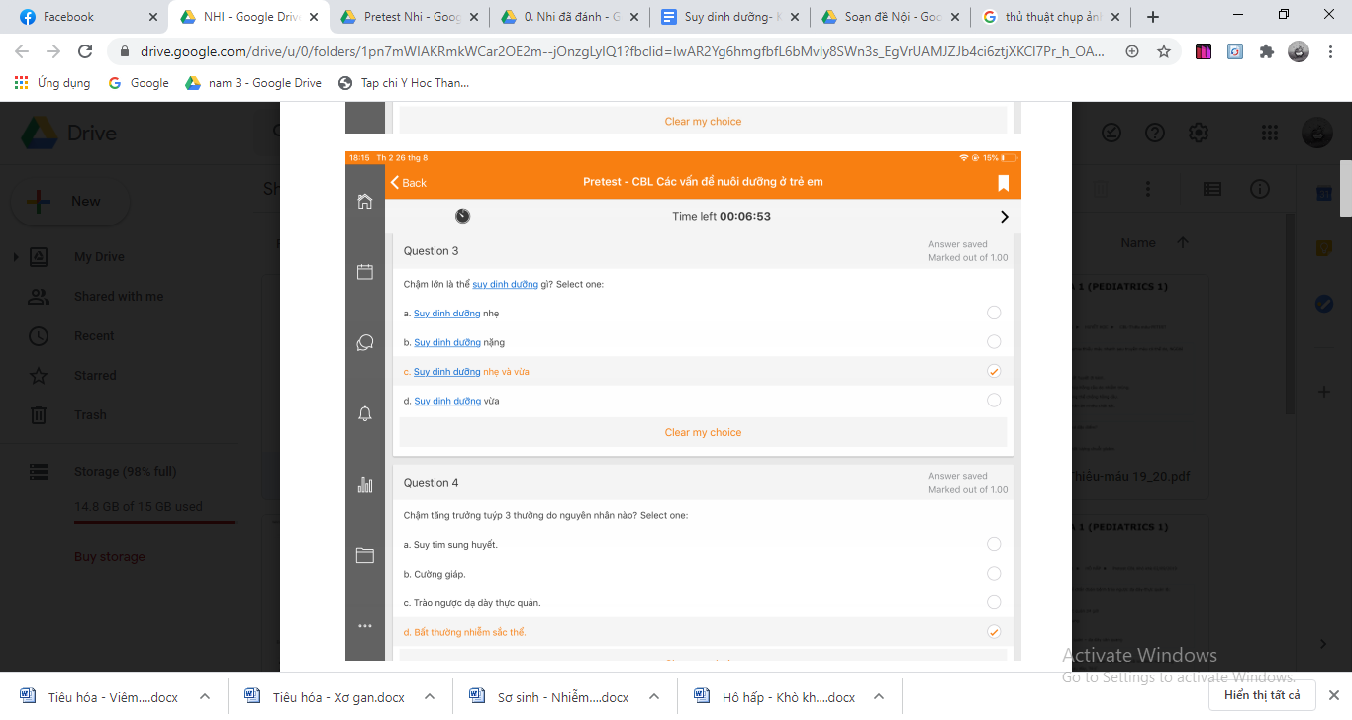



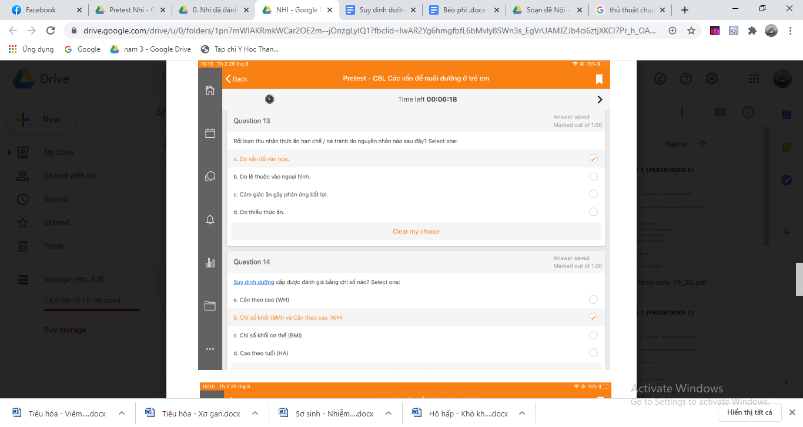



# TN YLT 2020 lần 1

1. Bé gái 6 tháng, cân nặng 5,5 kg, chiều dài 61 cm, WA -2.33 SD, HA -2.07 SD, WH -1.21 SD. Tiền căn mổ tắc ruột do teo ruột sau sinh 3 ngày, có mở hồi tràng ra da. Khám sinh hiệu ổn, có phù 2 chân nhẹ. Đánh giá sinh dưỡng nào là phù hợp nhất?

A. Suy dinh dưỡng cấp trung bình.

B. Suy dinh dưỡng cấp nặng.

C. Suy dinh dưỡng nhưng không rõ cấp mạn.

D. Không đánh giá được.

# Y4 2019

## Đợt 1

6. Biện pháp

* **Can thiệp nguyên nhân trực tiếp**: **can thiệp dinh dưỡng đặc hiệu** (nutrition specific intervention): hiệu quả trong thời gian ngắn 🡪 bổ sung vi chất
* **Can thiệp nn nền**: **can thiệp dinh dưỡng nhạy cảm** (nutrition specific intervention): là biện pháp tốt nhất bền vững-> trao quyền người phụ nữ

## Đợt 2

1. **Liều bổ sung vita A cho trẻ không sữa mẹ dưới 6m** :

50 000U  
6-12m: 100 000U  
>12m: 200 000U

Cho vitamin A liều cao khi trẻ có biểu hiện thiếu vitamin A như loét giác mạc và bệnh sử sởi hoặc loét giác mạc

Ngoài ra trẻ cần bổ sung 5000 đơn vị vitA/ngày. Vit A, acid folic, kẽm, đồng có thể bao gồm trong F75, F100, RUFT

1. **Suy dinh dưỡng nặng thiếu chất nào**: VitA > Iod > Sắt > Kẽm

**Suy dinh dưỡng nhẹ**: Vit D, Ca, Fe, Zn

1. **các chỉ số CN/T, CC/T, CN/CC đều nằm dưới -2SD: chẩn đoán là ?** -> suy dinh dưỡng mạn đang tiến triển

SDD cấp vừa + SDD mạn vừa

# **YHCT 2019**



34. A (theo IMCI)

# Y2017

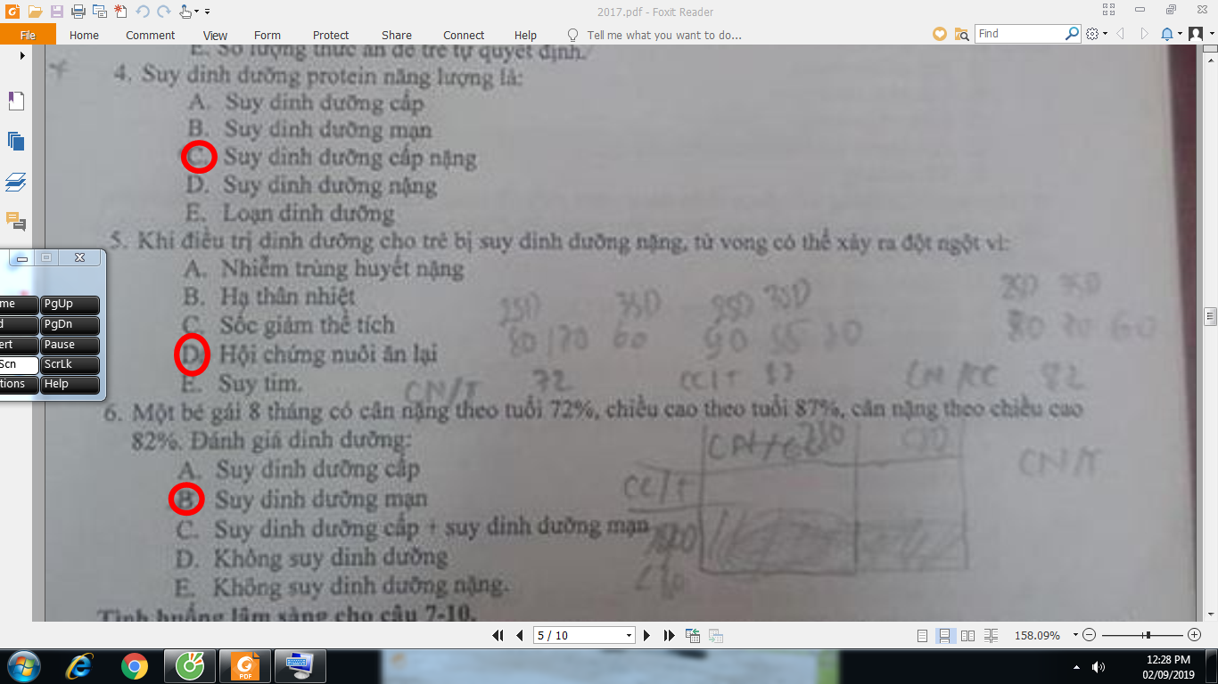

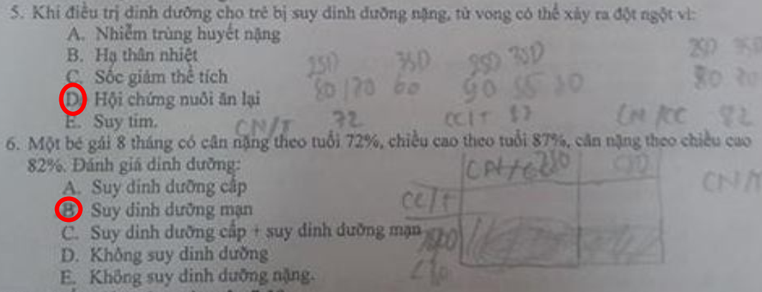

**5.D**

**6.B**

**32. A**

# Y2016

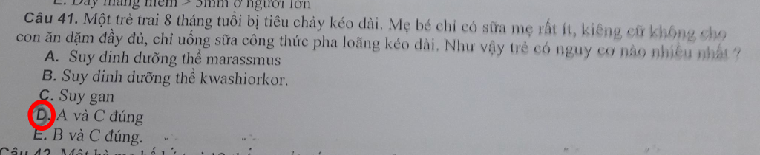

trẻ thiếu ăn, sữa mẹ rất ít, chỉ uống sữa công thức pha loãng -> marasmus, nay trẻ bị tiêu chảy -> kwashiorkor

**Bé gái Hồng, 36 tháng, cân nặng theo tuổi -3,7 SD, chiều cao theo tuổi là - 2,5 SD. Cân nặng theo chiều cao là -2,7 SD, vòng cánh tay 113mm. Đánh giá dinh dưỡng:**

1. SDD cấp trung bình
2. SDD cấp nặng
3. SDD mạn
4. A và C Đúng
5. B và C đúng

**Bé Hùng có cân nặng 7,5kg. Biết rằng cân nặng theo tuổi lí tưởng ở tuổi này là 10kg. độ lệch chuẩn là 1kg. Như thế cân nặng theo Z score của bé hiện tại là. (7,5-10)/1**

a. – 3SD

b. – 2,5 SD

c. – 1,25 SD

d. -1 SD

e. 0SD

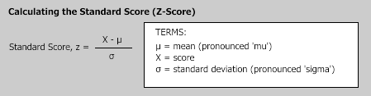

**Bé trai Hải 18 tháng có cân nặng theo tuổi là -3,4 SD, chiều cao theo tuổi -1,2 SD, cân nặng theo chiều cao là -3,2 SD, vòng cánh tay 117mm. Đánh giá dinh dưỡng trẻ là:**

**a. Suy dinh dưỡng cấp nặng**

b. Suy dinh dưỡng cấp trung bình

c. Suy dinh dưỡng mạn

d. A và C đúng

e. B và C đúng

# Y2012

1. **Chỉ số cân theo tuổi phản ánh:**

a. SDD cấp

b. SDD mãn

c. SDD đã hồi phục

d. SDD tiến triển

e. SDD nói chung

**2. SDD cấp nặng ở trẻ em, chọn 1 câu SAI :**

**a. Đánh giá bằng chiều cao theo tuổi**

b. Đánh giá bằng cân nặng theo chiều cao

c. Đánh giá bằng phù trên lâm sàng

d. Đánh giá bằng vòng cánh tay

e. Đánh giá bằng chỉ số BMI

**3. Trong SDD thể Kwashiokor. Chọn 1 câu sai:**

**a. Do cung cấp thiếu tất cả các năng lượng đạm, đường, béo**

b. Phù toàn thân

c. Viêm da

d. Thiếu đa vi chất

e. Tiên lượng rất xấu vì suy chức năng gan

**4. Tr ẻ có CC/ T = - 1 ,5 SD, CN/ T = - 3,4 SD, CN/ CC = - 2,2 SD. Chẩn đoán**

**a. SDD cấp vừa**

b. SDD cấp nhẹ

c. SDD mãn nhẹ

d. SDD mãn vừa

**5. Nguyên nhân SDD thường nhất ở Việt Nam. Chọn câu đúng**

a. Nhiễm t r ùng

b. Dị t ật bẩm sinh

**c. Mẹ thiếu kiến thức nuôi con**

d. …

**6. Nguyên nhân không thường gây SDD ở trẻ nhũ nhi. Chọn câu đúng**

a. Pha sữa sai

**b. Chống đối ăn**

c. Tim bẩm sinh

d. GERD

e. Kém dung nạp

**7. Trong SDD, biến chứng thiếu vi chất thường gặp nhất:**

**a. Vitamin A**

b. Vitamin B

c. Fe

d. Acid folic

# **YHDP 2019**

**Bé gái 18 tháng có cân nặng theo tuổi -3.5 SD, chiều cao theo tuổi -2.1 SD, cân nặng theo chiều cao-3.2 SD… 110 mm. Bé ăn uống được, khám bé có phù 2 mu chân. ở bé các điều sau đây đều đúng ngoại trừ.**

1. Suy dinh dưỡng mãn
2. Suy dinh dưỡng nặng
3. Suy dinh dưỡng cấp
4. **Cần nhập viện điều trị**

# **YHDP 2018**

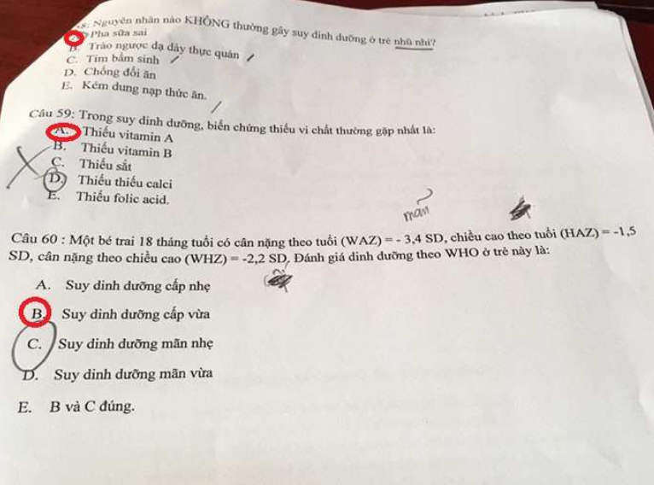

58.D

# **NT 2016 a Nam**

1. **Điều trị ban đầu SDD, chọn câu sai: bù Fe**

Bù sắt chỉ nên vào tuần 2, khi trẻ bắt đầu tăng cân, Ferous sulfate 3mg/kg/ngày.

Dù trẻ có thiếu máu cũng không bù Fe ngay, do VK lấy Fe gây nguy hiểm

**Giai đoạn bù vi chất: vitA, acid folic, đồng, kẽm (ít nhất 2w)**

1. **Chọn thức ăn trong GĐ hồi phục: RUFT**

NELSON

* Rehabilitation: signals: **reduced/minimal edema** and **return of appetite**
* A controlled transition over 3 days is recommeđe to prevent the refeeding syndrome. After the transition, unlimited amounts should be given of a high energy, high protein formula such as **F100** or **ready to use therapeutic food (RUFT**), or **family foods modified** to have comparable energy and protein content
* To make the transition: for 2 days replace F75 with an equal volume of f100 and then increase each successive feed by 10 ml until some feed remains un etaten (around 200ml/kg/day)
* After the transition**: 150-220kcal/kg/day and 4-6 g protein kg/day** + **K, Mg, micronutrient** + **Fe (3mg/kg/day).** if breast feed, encourage breastfeeding

1. **Bé 12m, 75cm, nặng 7kg, hỏi phân loại SDD**

12m bình thường 9kg, cao 75cm

CC/T: bình thường

CN/T: 7/9 = 77%

CN/CC=77%

->suy dinh dưỡng cấp vừa

Nếu chọn cân nặng 10kg -> CN/CC =70%-> vẫn là suy dinh dưỡng cấp vừa

1. **THLS: cho CN/T, CN/CC, CC/T theo -1 SD, -2 SD… hỏi phân loại SDD**

**Yếu tố nào không phản ánh tình trạng dinh dưỡng:**

a)Công thức bạch cầu

**b)Phản ứng lao tố**

c)Ferritin

d)SGOT, SGPT

e)Yếu tố đông máu

Trong SDD nặng:

+CTM: chẩn đoán thiếu máu, sắt, B12, Folic, tán huyết, sốt rét

+Điện giải: Na, K, Cl, pH, HCO3-

+Đạm: Alb, PreAlb, Transferrin

+Creatinine: CN thận

+NT: Lymphocyte < 2500 gợi ý SGMD, CRP, HTCD, phết máu tìm KSTSR

+Soi phân tìm KST

* SDD vừa: Canxi, Zn, **XQ xương cổ tay**, 25-OH, Ferritin-Fe
* SDD thể phù: ảnh hưởng gan, gan to thoái hóa mỡ, suy gan, giảm YTDM…Thiếu men chuyển hóa Lipid nên chất Glucid thừa không được sử dụng, lắng đọng tại TB gan…Giảm Globulin miễn dịch, dễ NT… 🡪 **Không cần làm lao tố**

Healthline: malnutrition workup: Malnutrition also causes immunosuppression, which may result in false-negative tuberculin skin test results—and the subsequent failure to accurately assess for tuberculosis.

* SDD thể teo không ảnh hưởng CN gan 🡪 **Không cần làm AST/ALT/YTDM**

1. **SDD thể phù và thể teo khác nhau căn bản ở:**

a) Cân bằng năng lượng  
b) Cân bằng đạm

c) Cân bằng vi chất

SDD thể phù: dư năng lượng (Glucid quá mức), trong khi thiếu Lipid và đặc biệt là đạm

SDD thể teo: thiếu tất cả năng lượng ở mức độ trầm trọng

1. **SDD nào cần điều trị:**

a) SDD cấp

b) SDD mạn

c) SDD mạn tiến triển

d) A và C

e) Tất cả

**Nặng nhất là thể suy dinh dưỡng nặng, hay nói cách khác là thể suy dinh dưỡng cấp**. tại sao suy dinh dưỡng cấp nặng, vì thể **SDD mạn nặng khỏi cần chữa**, chữa ko được, muốn cải hiện cũng có nhiều cách, tuy nhiên, SDD mạn rồi đó, nếu ko có SDD cấp kèm theo, ta ko cần điều trị

1. **Các phòng ngừa SDD bào thai tốt nhất**  
   a) Khám thai định kỳ  
   b) Chủng ngừa đầy đủ  
   c)

Slide: khám thai định kì+ theo dõi tăng cân trong thai kì (10-12kg)+ bổ sung sắt folic

1. **Sdd cấp nặng là do rối loạn gì** A. Protein b. RL dung nap carbohydrare ......
2. T**rẻ nhiễm trùng nằm trong bv dễ SDD do gì**

A.tăng dị hóa

B giảm nhập

C kém hấp thu

D chế độ ăn khong phù hợp.

E. tất cả đều đúng

Slide Trẻ suy nhiễm trùng -> tăng chuyển hóa + chán ăn

1. **Sdd cấp nặng điều trị**

A. RUFT

B F75 .....

1. **Trẻ bị suy dinh dưỡng nặng có thể bị đột tử do các nguyên nhân ngoại trừ**

# **NT 2017 (a Hiếu, a Hùng, chị không rõ tên)**

**Cho 3 câu dựa vào hình trên**

1. **chọn câu đúng** (dựa trên hình cái nào là sdd cấp, mạn tiến triển, …)
2. **bé bị suy giáp từ nhỏ, chọn hình gì**

hormone giáp lên sự phát triển cơ thể: cần cho sự tăng trưởng và biệt hóa các tổ chức nhất là xương, và hệ thần kinh -> trẻ chậm lớn, lùn, chi ngắn mập-> chẩn đoán phân biệt với còi xương -> SDD mãn để lại di chứng 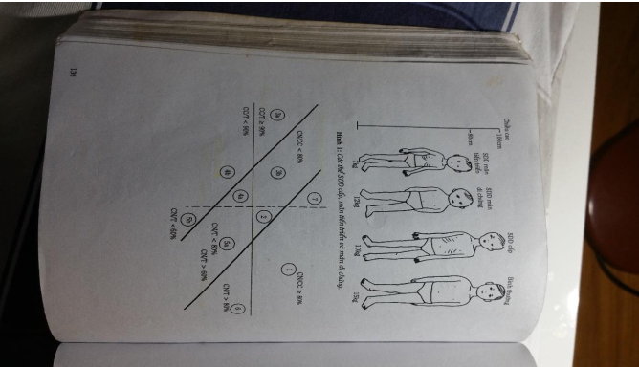

1. **bé bị cắt đoạn dài ruột non lúc 3t, trc đó phát triển bình thường. năm nay 4 tuổi thì tình trạng dd đúng với hình nào?**

Suy dinh dưỡng mạn tiến triển

1. **Vùng nào ứng với SDD đã hồi phục còn di chứng lùn** 🡪 6 (CC/T<90, các chỉ số còn lại bình thường)
2. **Vùng nào ứng với đe dọa suy dinh dưỡng** 🡪 7 (CC/CN <80%, chưa ảnh hưởng cân nặng, chiều cao -> CN/T, CC/T bình thường)
3. **Vùng nào SDD cấp** 🡪 3a,3b (CN/CC< 80%, CC/T>90%)

Có vùng 7 không ? vùng 7 là vùng đe dọa theo WIJNAND KLAVER

Vùng nào SDD mạn tiến triển: 4a, 4b (CN/CC<80%, CC/T<90%)

1. **Vùng nào bắt đầu sụt cân** 🡪 2 (CN/T<80%, còn lại bình thường)
2. **Vùng 3b là gì** 🡪 SDD cấp nặng (thể teo, còm) (sách giáo khoa 3A, 3B bị sai vị trí)
3. **bé tiêu chảy, sốt, sdd, ko phù. xn nào ko để đánh giá dinh dưỡng?**

A. lao tố.

B. yếu tố đông máu

SDD cấp nặng thể teo chức năng gan không bị ảnh hưởng ??

1. **bé tiêu chảy, sốt, sdd, phù, xn nào ko để đánh giá dinh dưỡng?**

A. lao tố.

B. yếu tố đông máu

SDD thể phù -> Suy giảm miễn dịch ?

1. **Đánh giá dinh dưỡng 1 bé có các chỉ số cn/cc, cn/t, cc/t theo sd** ( thầy lồng vô

tình huống sốt cao ho, khám rale phổi rồi chẩn đoán cũng có mấy cái đó – cẩn thận là

các tình huống giống giống nhau )

1. **Cho tình huống bé suy dưỡng cấp nặng, sốt, điều trị nào k làm ngay**: bù sắt
2. **Bé 1 tháng, CN LS 2,3 kg, cân nặng hiện tại 2,3 kg, mẹ không có sữa, bú không đủ từ sau sinh. Nhập viện vì bú kém, lừ đừ, t 36,3 C, mạch nhanh nhẹ, CRT >2s. điều nào sao đây không làm?**
3. Kháng sinh
4. Dịch truyền
5. Chọc dò dịch não tủy
6. **SA xuyên thóp**
7. **WA -3,5 WH -3,2 HA -1,5. Hỏi SDD thể gì? SDD cấp nặng**
8. **Bé sanh 2300g, hỏi làm gì?**

A. Nhập viện

B. Về dặn mẹ cách cho ăn uống

C. Kháng sinh nhập viện

1. **Thân nhiệt 36oC, hỏi xử trí?**

Hạ thân nhiệt: 35.5oC ở hậu môn, 35oC ở nách

Chưa hạ thân nhiệt -> có nên ủ ấm, điều trị hạ thân nhiệt ?

# NT 2018

# 11. cân nặng 2500gr, vòng đầu 34-35cm, chiều cao 48-50

# NT 2019

1. bé trai cn 6,5 kg, 12 th, phân độ SDD -> gomez mức độ trung bình (6.5/10=65%)
2. bé bị viêm phổi, phù nguyên nhân sai: suy tim, suy gan, suy thận, suy giáp.
3. HC nuôi ăn lại không giảm ion nào : hạ ca, kali, mg, vit b1

HC nuôi nuôi ăn lại: Hạ phospho, kali, magie, B1, tăng Na, tăng đường máu

1. SDD xảy ra trong thời gian nào thì sẽ gây ảnh hưởng đến sự phát triển trí tuệ và dị tật cho trẻ:

a) từ lúc thụ thai đến 12m

b) từ lúc thụ thai đến 24m

c) khoảng 1000 ngày sau sanh

d)

1. cho bảng số liệu về SDD: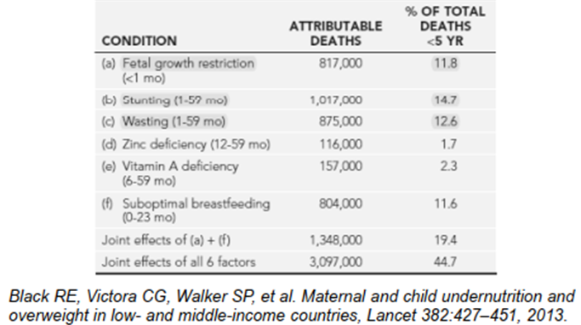

Tử vong do suy dinh dưỡng cao nhất ở đối tượng:

a) thấp còi

b) gầy còm

c) thiếu Zn

d) thiếu vitamin A

1. Để giảm tử vong do suy dinh dưỡng, cần thực hiện:

a) cho trẻ bú mẹ hoàn toàn trong 6 tháng đầu

b) tăng cường bổ sung đầy đủ chất đạm, béo, bột, đường cho trẻ

c)

d)

1. bé 12m, cân nặng 7kg (cân nặng bình thường là 9,5kg, độ lệch chuẩn 1). Đánh giá mức độ suy dinh dưỡng của trẻ:

a) SDD cấp nhẹ

b) SDD cấp trung bình (-2.5SD)

c) SDD cấp nặng

d) SDD mạn trung bình

1. Bé 14m, CN/CC – 1,3 SD, CN/T -2,6 SD, CC/T -2,8 SD. Đánh giá mức độ suy dinh dưỡng của bé:

a) SDD mạn trung bình, không SDD cấp

b) SDD mạn trung bình, SDD cấp trung bình

c) SDD mạn nặng, SDD cấp trung bình

d) SDD cấp, không SDD mạn

1. bé bị SDD có biến chứng suy gan. Triệu chứng nào sau đây ít nằm trong bệnh cảnh suy gan

a) phù chân

b) hạ đường huyết

c) hạ thân nhiệt

d) albumin máu giảm

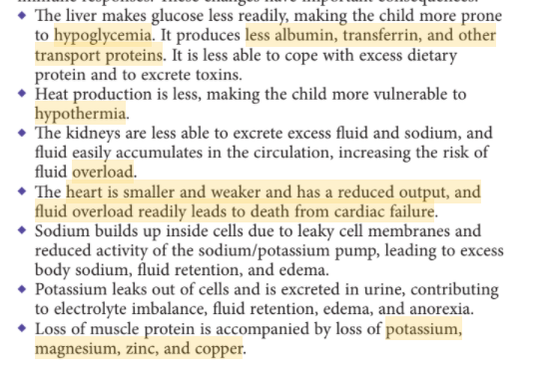

1. Bé bị SDD mức độ nặng, khám không ghi nhận bất thường khác. Các điều trị sau đây cần thiết tại thời điểm này:

a) nhập viện

b) bổ sung vitamin A

c) bổ sung Zn

d) dùng kháng sinh

THLS 11-13: Bé bị ho sổ mũi, SDD nặng, phù nhẹ 2 chân. Khám mạch 120 l/phút. Các cơ quan khác chưa ghi nhận bất thường:

1. nguyên nhân phù chân ít nghĩ nhất:

a) suy tim

b) suy thận

c) suy gan

d) suy giáp

1. CLS nào cần thiết để chẩn đoán nguyên nhân cho bé:

a) AST, ALT

b) BUN, creatinine

c) albumin máu

d) đường huyết

1. Điều trị nào không đúng ở bé ày
2. Nuôi ăn tĩnh mạch tích cực
3. Điều chỉnh đường huyết
4. Kháng sinh
5. Bé trên sau khi điều trị tích cực 3 ngày, hết sốt, phổi không ran, các cơ quan khác chưa ghi nhận bất thường, đột ngột rơi vô sốc. Nguyên nhân sốc trên bé này nghĩ nhiều là do:

a) sốc nhiễm trùng

b) sốc phản vệ

c) giảm phospho máu

d) sốc tim

1. Khám phù ấn bao nhiêu giây: 10s
2. Bé 6 tuổi, ngưỡng thiếu máu
3. 10
4. 11
5. 12

16. Nguyên nhân sinh trẻ <2.5kg thường gặp ở ở phụ nữ nữ vn

1. sinh non
2. IUGR
3. nhiễm trùng bào thai
4. Dị tật

Sinh non: nước giàu

IUGR: nước nghèo hơn

17. Tình huống: bé 12 tháng tuổi, ho sổ mũi, nhiệt độ 37 độ C, mạch 80 l/ph,

thở 40 l/ph, SDD cấp nặng, còn thèm ăn. Hỏi không làm gì?

A. Nhập viện

B. Ngoại trú

C. Cho kháng sinh

# **Các câu hỏi thêm vào**

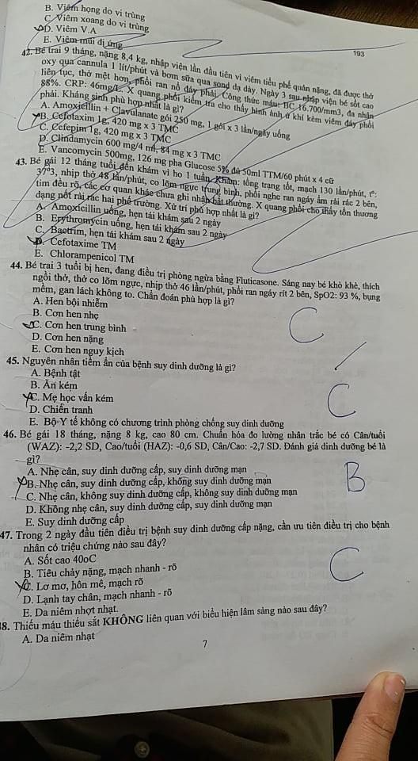

* Nguyên nhân trực tiếp: bệnh tật, cá nhân, ăn uống kém 🡪 **Can thiệp dinh dưỡng đặc hiệu, hiệu quả nhất trong thời gian ngắn**
* Nguyên nhân tiềm ẩn: hộ gia đình, ăn toàn thực phẩm, thiếu giáo dục 🡪 **Can thiệp dinh dưỡng nhạy cảm, là biện pháp tốt nhất bền vững**
* Nguyên nhân cơ bản: chính trị, xã hội, thiên tai, xung đột



1/Hạ đường huyết

2/Hạ thân nhiệt

3/Nước

4/Điện giải

5/Nhiễm trùng

6/Vi chất

7/Bắt đầu cho ăn

8/Tăng trưởng bắt kịp

9/Tình thương/Kích thích cảm giác

10/Tái khám

🡪(1) và (2) là dấu hiệu sốc NT. 2 giai đoạn: ổn định (1w) – Hồi phục. Nội trú: SDD nặng có biến chứng (chán ăn, biến chứng khác). Ngoại trú: SDD cấp nặng không biến chứng (còn thèm ăn)

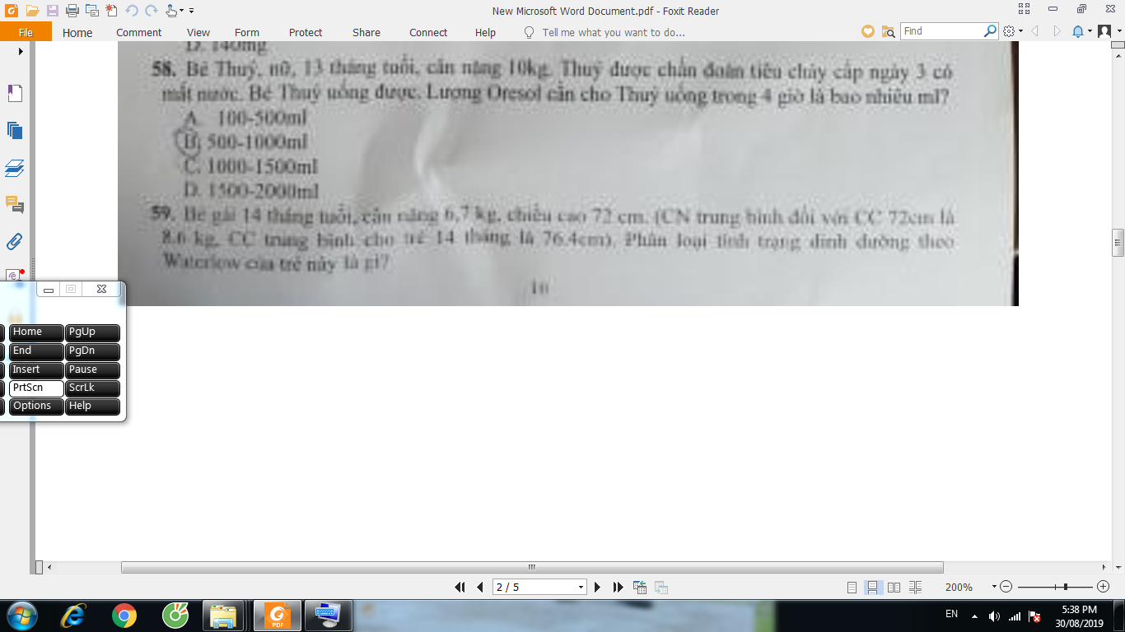

-6.7/8.6 = 77% 🡪 Cấp trung bình

-72/76.4 = 94% 🡪 Không suy dinh dưỡng mạn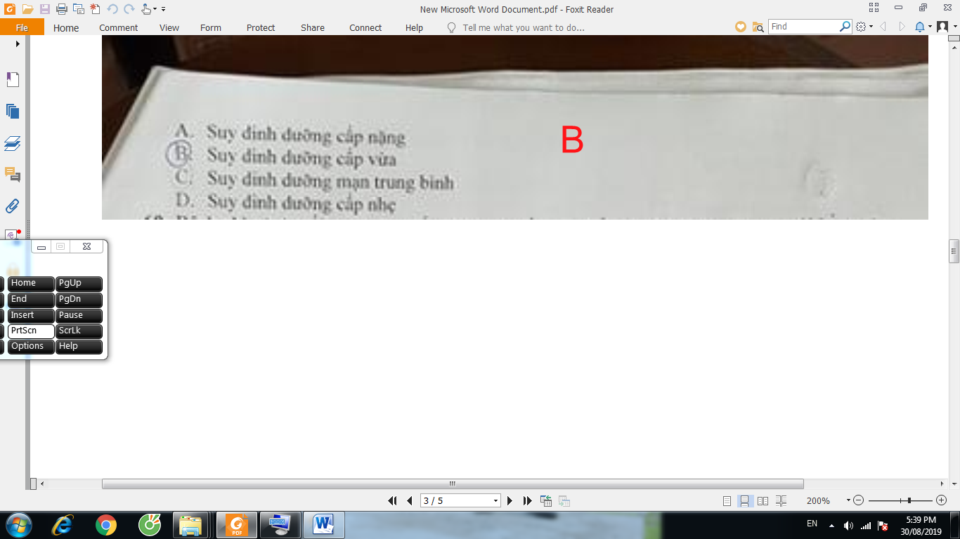

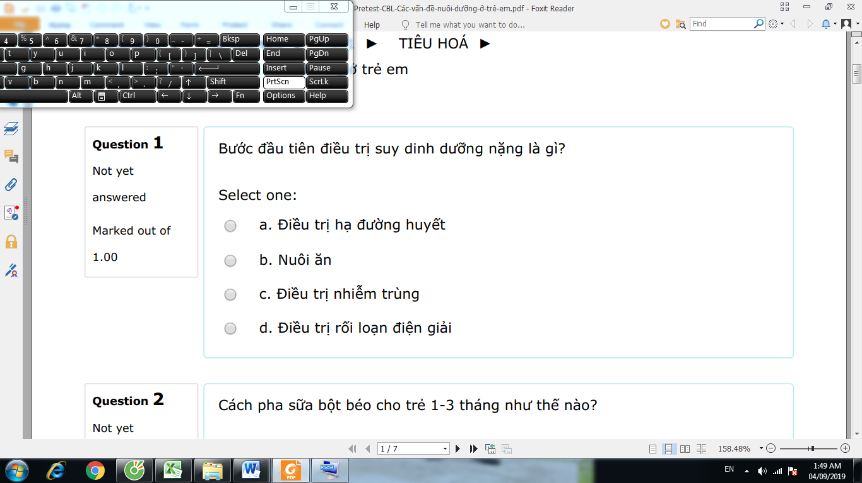

-Đường huyết < 3 mmol/l là có HDH

-Nếu không đo được DH thì cứ giả sử SAM = HDH và điều trị

-**Nhớ kháng sinh**

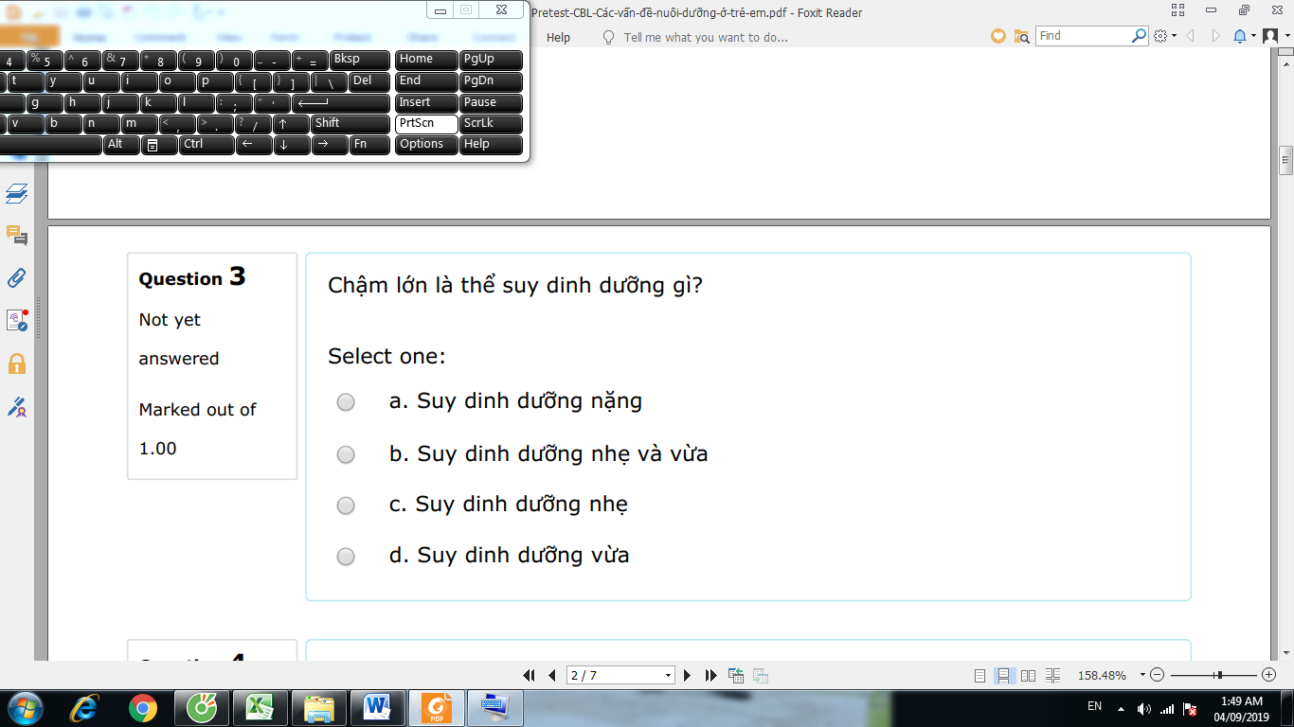

Chậm lớn là SDD nhẹ-vừa, thường gặp nhất

TCLS nghèo nàn, đứng cân, sụt cân…

6.

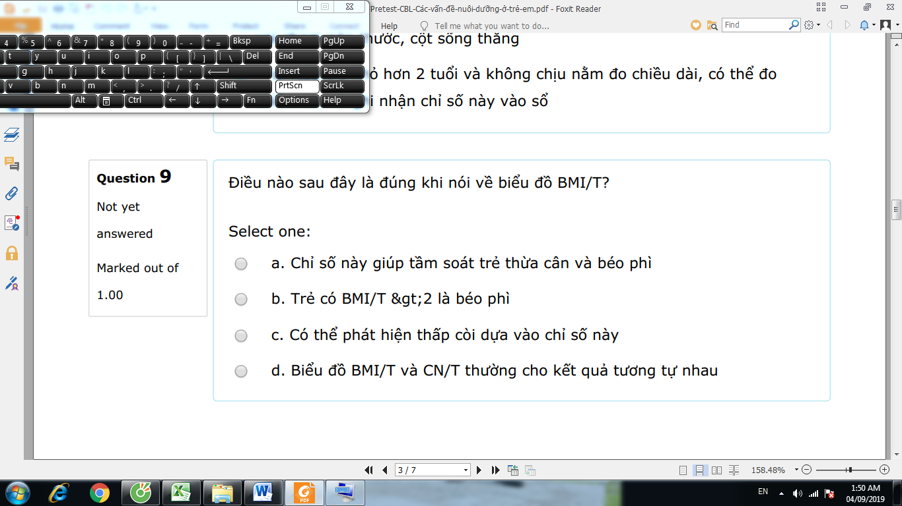

đáp án: A

7.

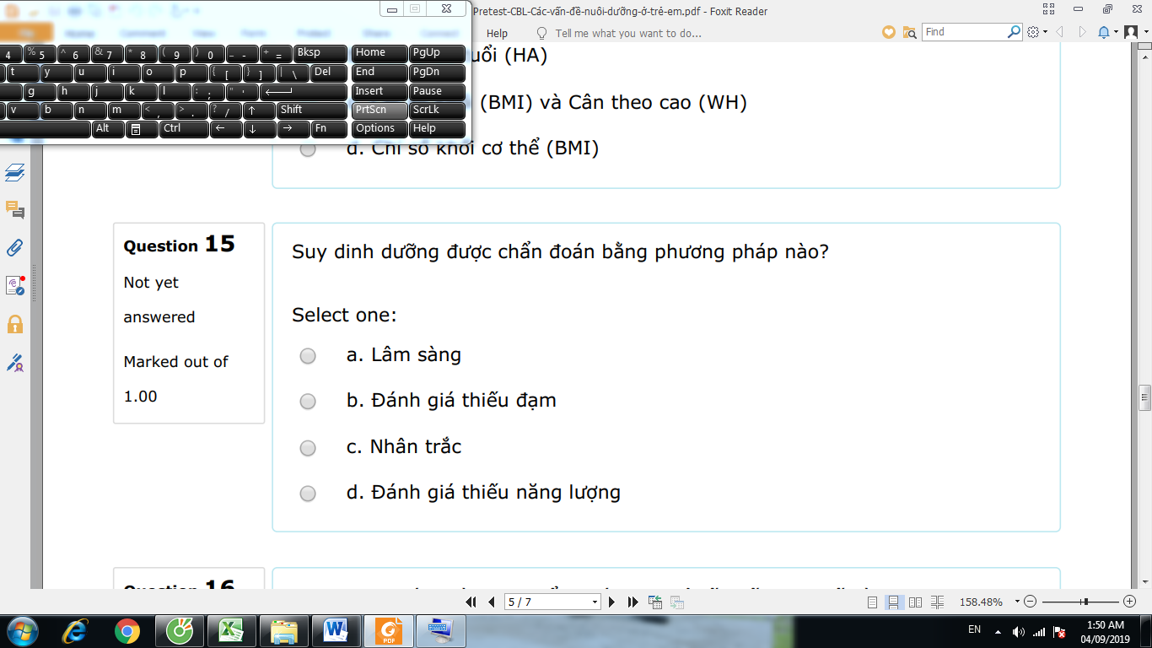

Đánh giá SDD: CN/T và CN/CC = NHÂN TRẮC

8.

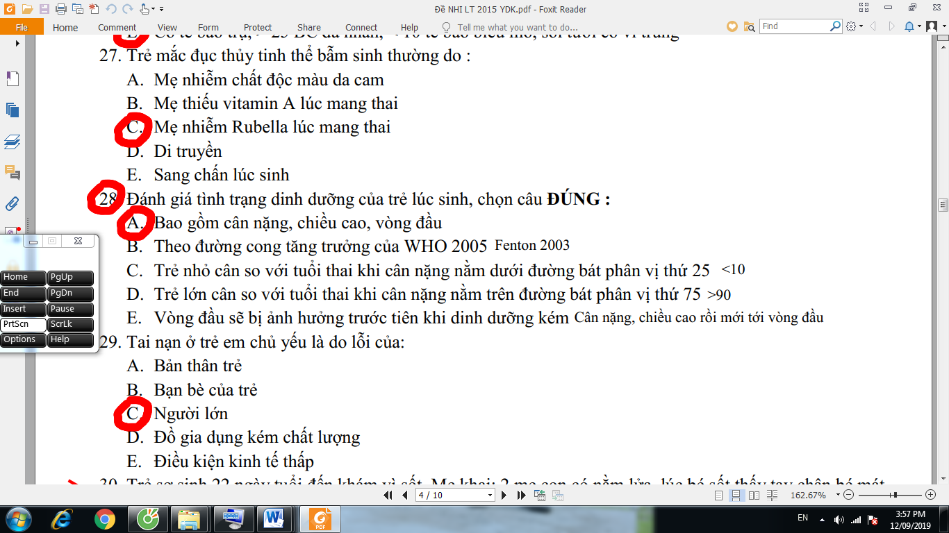

Đáp án A

SDD bào thai:

.Đủ tháng: < 2500g

.Không đủ tháng: dùng biểu đồ Fenton2003

.< 10th: SGA

.< 3rd: IUGR

Nhẹ: chỉ < 2500g, không ảnh hưởng cao (48-50cm) / vòng đầu (34-35cm)

TB: không ảnh hưởng vòng đầu

Nặng: vòng đầu nhỏ lại, cuống rốn vàng, teo nhỏ

Cân đối: giảm hết 🡪 Bệnh do 3m đầu thai kì, nhiễm trùng, DTBS, bệnh của mẹ

Không cân đổi: vòng đầu bình thường 🡪 3m cuối: THA, TSG, thiếu ăn

9.

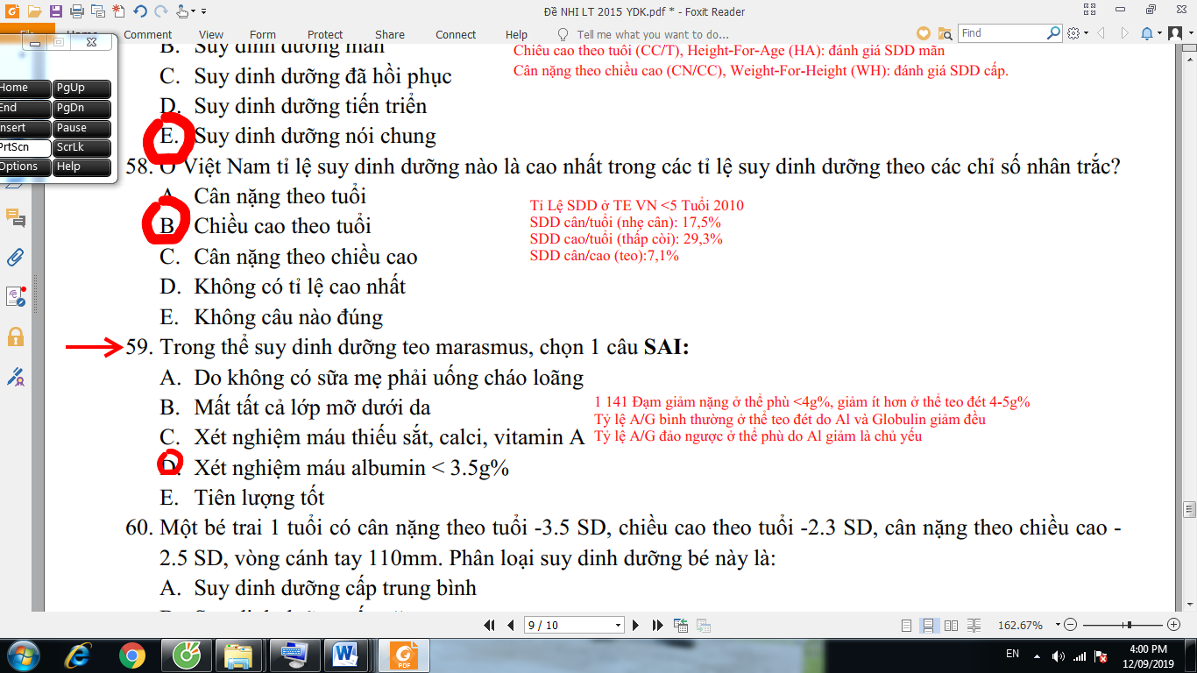

VN: SDD mạn (thấp còi) > nhẹ cân > teo còm (SDD cấp)

SDD thể teo:

.Cháo loãng, bột loãng, không ăn dặm

.Thường do bệnh lý thực thể: tiêu chảy, sởi, sốt kéo dài….mà kiêng ăn

10.

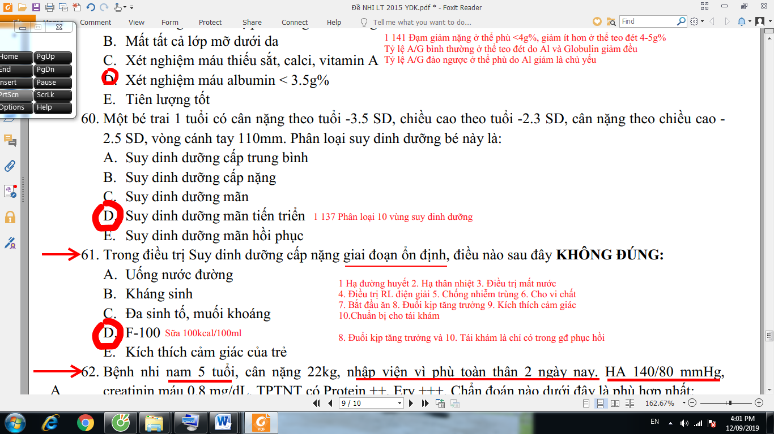

Giai đoạn ổn định: 7 ngày đầu 🡪 F75 chứ không phải F100

Cho 50 ml glucose 10% uống hoặc sonde mũi dạ dày. Cho bữa đầu tiên sữa F75 nếu có thể nhanh được, mỗi 2 giờ trong 24 giờ; rồi tiếp tục mỗi 2-3 giờ, ngày và đêm.  
 Nếu trẻ không tỉnh táo, TM glucose 10% 5 ml/kg hoặc, nếu không tiêm mạch được nhanh, dùng glucose 10% hoặc dung dịch đường bằng sonde mũi-dạ dày.  
 Nếu vẫn không được, dùng đường dưới lưỡi  
 Bắt đầu kháng sinh phù hợp TM hay TB.

11.

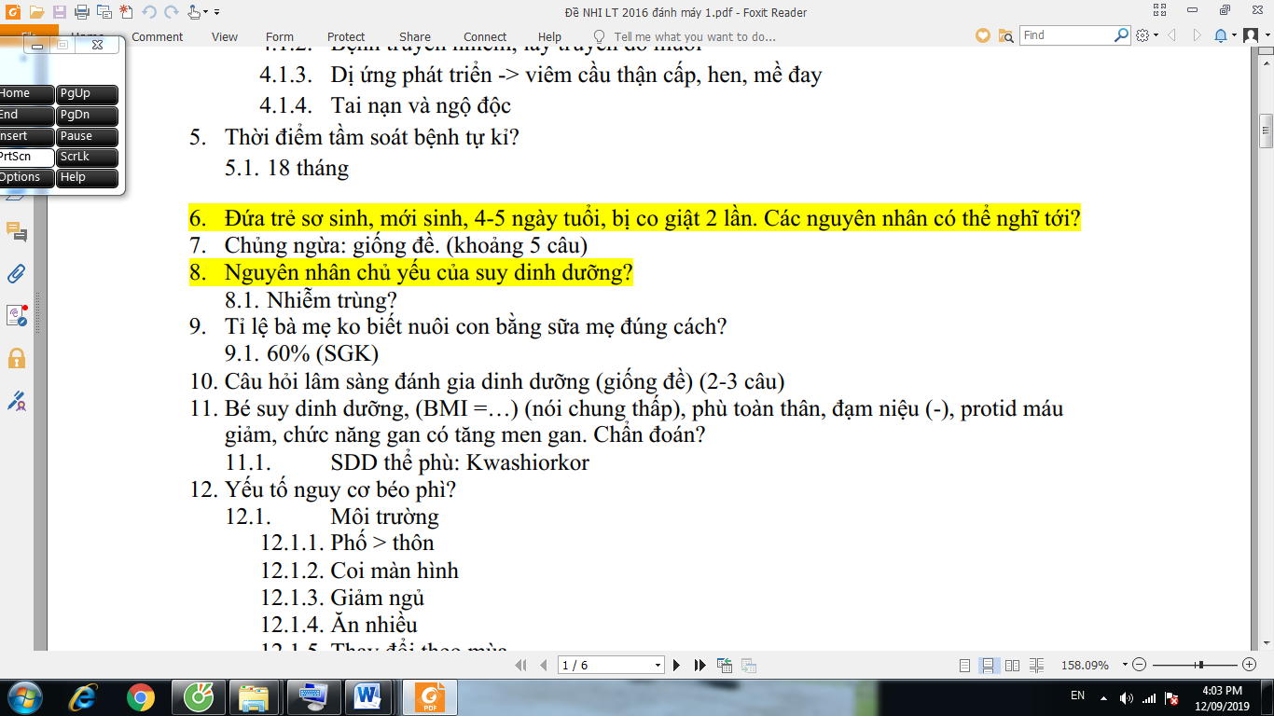

3 nguyên nhân SDD:

.NT/KST

.Bệnh của bé/DTBS

.Mẹ thiếu kiến thức: 60%

12. Tỉ lệ trẻ sinh nhẹ cân:

1. **15% (26-16-8%)**
2. 20%
3. 25%

13. Hạ albumin máu ở trẻ suy dinh dưỡng gây giảm gì? Chọn câu sai

1. Cung lượng tim
2. **Fe**

14. Thiếu máu trong suy dinh dưỡng là do thiếu: chọn câu sai

1. Đạm
2. Sắt
3. A. folic
4. **Vitamin A**

Thiếu máu: Fe, folic, B12, tán huyết, sốt rét

15. Giai đoạn phục hồi trong điều trị SDD bắt đầu từ ngày mấy:

1. **7 ngày**
2. 14 ngày

16. Các phòng ngừa SDD bào thai tốt nhất? **Tăng cường năng lượng 3m cuối**

**17.**

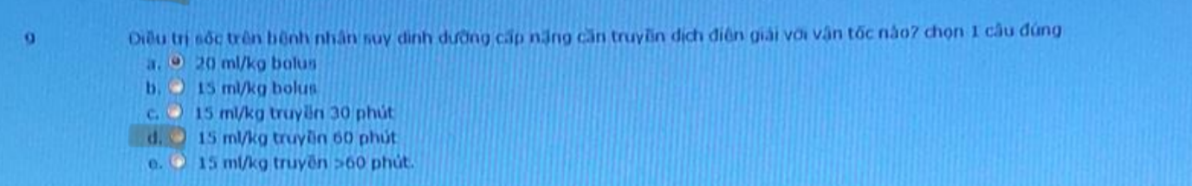

Đáp án E

**18. Sổ giun bắt đầu từ 12 tháng**

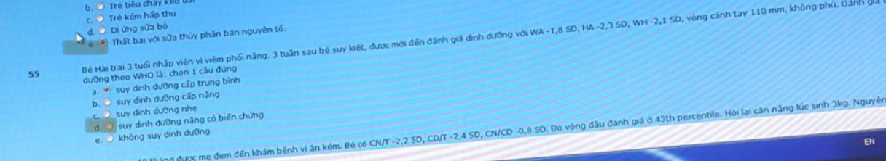

**19.Đánh giá suy dinh dưỡng cấp nhẹ dựa vào:**

A. CN/T < 90%

B. CN/ CC < 90%

C. Biểu đồ tăng trưởng đi ngang

D. BMI < 5th

E. Tất cả đều đúng

Chậm tăng trưởng là tình trạng trẻ < 3 tuổi có 1 trong các tiêu chuẩn sau:

* Cân nặng theo tuổi dưới bách phân vị thứ 3.
* Cân nặng theo chiều cao hoặc BMI dưới bách phân vị thứ 5 (< -2SD).
* Đường cân nặng theo tuổi đi xuống 2 lần liên tiếp trong 6 tháng (không áp dụng đối với trẻ béo phì).
* Tốc độ tăng trưởng thấp so với tuổi.

**[THÊM]**

82) SDD xảy ra trong thời gian nào thì sẽ gây ảnh hưởng đến sự phát triển trí tuệ và dị tật cho trẻ:

a) từ lúc thụ thai đến 12m ???

b) từ lúc thụ thai đến 24m

c) khoảng 1000 ngày sau sanh

d) ?

đáp án A

83) cho bảng số liệu về SDD:

Tử vong do suy dinh dưỡng cao nhất ở đối tượng:

a) thấp còi

b) gầy còm

c) thiếu Zn

d) thiếu vitamin A

đáp án A

stunning thấp còi HA

wasting gầy còm

84) Để giảm tử vong do suy dinh dưỡng, cần thực hiện:

a) cho trẻ bú mẹ hoàn toàn trong 6 tháng đầu

b) tăng cường bổ sung đầy đủ chất đạm, béo, bột, đường cho trẻ

c) ?

d) ?

A.

85) bé 12m, cân nặng 7kg (cân nặng bình thường là 9,5kg, độ lệch chuẩn 1). Đánh giá mức độ suy dinh dưỡn của trẻ:

a) SDD cấp nhẹ

b) SDD cấp trung bình

c) SDD cấp nặng

d) SDD mạn trung bình

(NL hiện tại – Nl lí tưởng)/SD = -2.5

Nhẹ cân trung bình

86) Bé 14m, CN/CC – 1,3 SD, CN/T -2,6 SD, CC/T -2,8 SD. Đánh giá mức độ suy dinh dưỡng của bé:

a) SDD mạn trung bình, không SDD cấp

b) SDD mạn trung bình, SDD cấp trung bình

c) SDD mạn nặng, SDD cấp trung bình

d) SDD cấp, không SDD mạn

CC/T=-2.8 -> mạn trung bình

CN/cc bình thường -> không cấp

87) bé bị SDD có biến chứng suy gan. Triệu chứng nào sau đây ít nằm trong bệnh cảnh suy gan

a) phù chân

b) hạ đường huyết

c) hạ thân nhiệt ????

d) albumin máu giảm

Đáp án C

88) Bé bị SDD mức độ nặng, khám không ghi nhận bất thường khác. Các điều trị sau đây cần thiết tại thời điểm này:

a) nhập viện

b) bổ sung vitamin A

c) bổ sung Zn

d) dùng kháng sinh

Đáp án D

THLS 89-90: Bé bị SDD nặng, nhập viện vì phù chân. Khám mạch 120 l/phút. Các cơ quan khác chưa ghi nhận bất thường:

89) nguyên nhân phù chân ít nghĩ nhất:

a) suy tim

b) suy thận

c) suy gan

d) suy giáp

Đáp án D

90) CLS nào cần thiết để chẩn đoán nguyên nhân cho bé:

a) AST, ALT

b) BUN, creatinin

c) albumin máu

d) đường huyết

Đáp án C

91) bé trên sau khi điều trị tích cực 3 ngày, hết sốt, phổi không ran, các cơ quan khác chưa ghi nhận bất thường, đột ngột rơi vô sốc. Nguyên nhân sốc trên bé này nghĩ nhiều là do:

a) sốc nhiễm trùng

b) sốc phản vệ

c) giảm phospho máu

d) sốc tim

Đáp án C

Đáp án C

Đáp án B

Đã phát triển: sinh non

B

Đáp án: B

Đáp án A



-Không phản ánh hết bệnh sinh của SDD

-**SDD Protein năng lượng = SDD cấp nặng**



-Ăn lại nhanh chóng (TM/ruột): làm đường huyết di chuyển vào TB nhanh, tiết Insulin nhanh gây kéo theo các chất điện giải vào TB (K-Mg-P) 🡪 **Tim – phổi – TK**

-Phòng ngừa: cho ăn từ từ, theo dõi Ion đồ

-Nguy cơ cao nhất trong 1w đầu

-HCNAL thường có ion đồ bình thường, nhưng mất điện giải nội bào nặng

-Giảm VitB1. Tăng Na-DH

-Tử vong: K-Mg-B1



-Cả 3 chỉ số: -1SD (16%)

< -2SD: trung bình (3%)

< -3SD: nặng (0.1%)

-Cân nặng / tuổi: 80-60%

-Chiều cao / tuổi: 90-85%

-Cân nặng / chiều cao: 80-70%

-Không SDD:

Vòng cánh tay > 125

Không phù

CN/CC > -2SD

-SDD cấp vừa:

Vòng cánh tay 125-115

Không phù

CN/CC -2SD 🡪 -3SD (70-80%) hoặc BMI từ -2SD 🡪 -3SD

-SDD cấp nặng:

Vòng cánh tay < 115

Phù mu bàn chân

CN/CC < -3SD hoặc BMI < -3SD

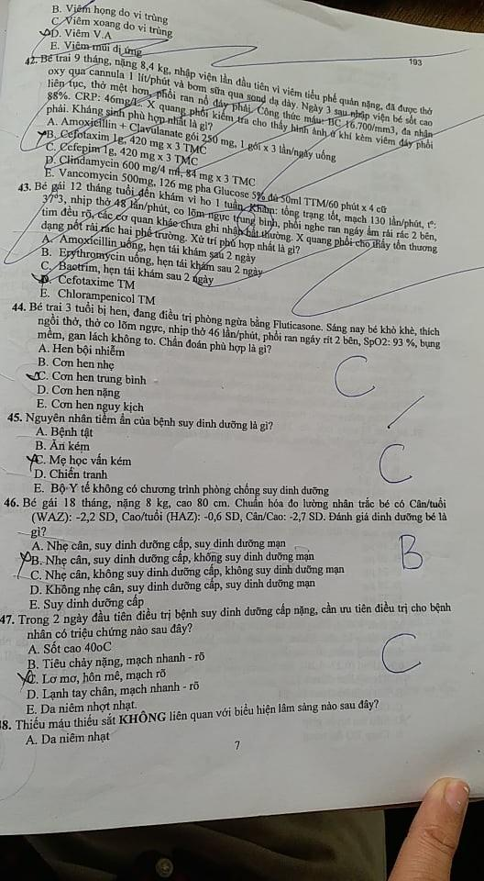

-Nguyên nhân trực tiếp: bệnh tật, cá nhân, ăn uống kém 🡪 **Can thiệp dinh dưỡng đặc hiệu, hiệu quả nhất trong thời gian ngắn**

-Nguyên nhân tiềm ẩn: hộ gia đình, ăn toàn thực phẩm, thiếu giáo dục 🡪 **Can thiệp dinh dưỡng nhạy cảm, là biện pháp tốt nhất bền vững**

-Nguyên nhân cơ bản: chính trị, xã hội, thiên tai, xung đột



1/Hạ đường huyết

2/Hạ thân nhiệt

3/Nước

4/Điện giải

5/Nhiễm trùng

6/Vi chất

7/Bắt đầu cho ăn

8/Tăng trưởng bắt kịp

9/Tình thương/Kích thích cảm giác

10/Tái khám

🡪(1) và (2) là dấu hiệu sốc NT. 2 giai đoạn: ổn định (1w) – Hồi phục. Nội trú: SDD nặng có biến chứng (chán ăn, biến chứng khác). Ngoại trú: SDD cấp nặng không biến chứng (còn thèm ăn)



-6.7/8.6 = 77% 🡪 Cấp trung bình

-72/76.4 = 94% 🡪 Không suy dinh dưỡng mạn



-Đường huyết < 3 mmol/l là có HDH

-Nếu không đo được DH thì cứ giả sử SAM = HDH và điều trị

-**Nhớ kháng sinh**



-Chậm lớn là SDD nhẹ-vừa, thường gặp nhất

-TCLS nghèo nàn, đứng cân, sụt cân…



-BMI: đánh giá thừa cân, béo phì

-Tương đương WH, đánh giá SDD cấp (gầy còm)

-Thường dùng cho TE > 5t (BMI/tuổi), > 18 tuổi thì xài BMI

-Người lớn: < 18.5 (nhẹ), < 17 (trung bình), < 16 (nặng)



-Đánh giá SDD: CN/T và CN/CC = NHÂN TRẮC

Điều trị ban đầu SDD, chọn câu sai? **Bù Fe**

-Bù sắt chỉ nên vào tuần 2, khi trẻ bắt đầu tăng cân, Ferous sulfate 3mg/kg/ngày.

-Dù trẻ có thiếu máu cũng không bù Fe ngay, do VK lấy Fe gây nguy hiểm

-Giai đoạn bù vi chất: vitA, acid folic, đồng, kẽm (ít nhất 2w)

Chọn thức ăn trong giai đoạn hồi phục? **RUFT (thực phẩm dinh dưỡng dùng ngay)**

-Giai đoạn ban đầu (1w): bữa nhỏ thường xuyên (mỗi 2-3h). TA có ALTT thấp, Lactose thấp. Sonde khi ăn <= 80% lượng cần >= 2 ngày liên tiếp. 100kcalo/ngày. 130ml/kg/ngày nước hoặc 100ml/kg/ngày nếu có phù nhiều. F75: 75 kcalo/100ml

-Giai đoạn nuôi ăn bắt kịp (hồi phục): thường ngoại trú. Dấu hiệu sang giai đoạn này là thèm ăn và tăng cân. Tăng > 10g/kg/ngày. F100. Thay thế F75 = **F100/RUFT** cùng số lượng x 2 l/ngày. Trẻ bú mẹ: thêm F100 bắt đầu mỗi cử bú

Bé 12m, 75cm, nặng 7kg (bình thường là 10kg và 75cm), hỏi phân loại SDD? **SDD cấp nặng**

Yếu tố nào không phản ánh tình trạng dinh dưỡng?

a)Công thức bạch cầu

**b)Phản ứng lao tố** (nếu trẻ không phù)

c)Ferritin

**d)SGOT, SGPT** (nếu trẻ phù)

**e)Yếu tố đông máu** (nếu có phù)

-Trong SDD nặng:

+CTM: chẩn đoán thiếu máu, sắt, B12, Folic, tán huyết, sốt rét

+Điện giải: Na, Cl, pH, HCO3-

+Đạm: Alb, PreAlb, Trasferrin

+Creatinin: CN thận

+NT: Lymphocyte < 2500 gợi ý SGMD, CRP, HTCD, phết máu tìm KSTSR

+Soi phân tìm KST

-SDD vừa: Canxi, Zn, XQ xương cổ tay, 25-OH, Ferritin-Fe

-SDD thể phù: ảnh hưởng gan, gan to thoái hóa mỡ, suy gan, giảm YTDM…Thiếu men chuyển hóa Lipid nên chất Glucid thừa không được sử dụng, lắng đọng tại TB gan…Giảm Globulin miễn dịch, dễ NT… 🡪 **Không cần làm lao tố**

-SDD thể teo không ảnh hưởng CN gan 🡪 **Không cần làm AST/ALT/YTDM**

SDD thể phù và thể teo khác nhau căn bản ở?

a)Cân bằng năng lượng

**b)Cân bằng đạm**

c)Cân bằng vi chất

-SDD thể phù: dư năng lượng (Glucid quá mức), trong khi thiếu Lipid và đặc biệt là đạm

-SDD thể teo: thiếu tất cả năng lượng ở mức độ trầm trọng

-Bình thường cơ thể huy động béo trước khi tới đạm. Nhưng SDD thể phù thì ngược lại, ứ mỡ nên tăng xài đạm làm đạm giảm nặng

SDD nào cần điều trị?

a)SDD cấp

b)SDD mạn

c)SDD mạn tiến triển

**d)A và C**

e)Tất cả

Suy giáp từ nhỏ không điều trị thì bé đó là hình nào?

??????????????????????????

Tiêu chảy kéo dài từ năm 3 tuổi sau khi cắt ruột non do lồng ruột, nay 4 tuổi thì bé có thể là hình nào?

???????????????????

Vùng nào ứng với SDD đã hồi phục còn di chứng lùn 🡪 **6**  
Vùng nào ứng với đe dọa suy dinh dưỡng 🡪 **7**  
Vùng nào SDD cấp 🡪 **3a 3b 7**

Vùng nào bắt đầu sụt cân 🡪 **2**

Vùng 3b là gì 🡪 **SDD cấp nặng (thể teo, còm)**

-Vùng 1 bình thường. Ăn kém 🡪 Vùng 7: dọa SDD. Xong tới vùng 2: bắt đầu sụt cân

-Vùng 3a/3b (SDD cấp nhẹ-vừa, nặng)

-Vùng 4a/4b (SDD mạn tiến triển nhẹ-vừa, nặng)

-Vùng 5a/5b (là 4a/4b đã điều chỉnh chế độ ăn)

-Vùng 6: SDD mạn di chứng lùn, W đã được phục hồi

🡪**WIJNAND KLAVER**

WA -3,5 WH -3,2 HA -1,5. Hỏi SDD thể gì? **SDD cấp nặng**

Bé sanh 2300g, hỏi làm gì?

a)Nhập viện

b)Về dặn mẹ cách cho ăn uống

c)Kháng sinh nhập viện

????????????????????????????????????????????????????????????????????

SDD nặng, điều nào không nên? **Vit A liều tấn công**/ Folic / Sonde dd nuôi ăn / **TTM nuôi ăn**

-Chỉ cho VitA liều tấn công khi có bệnh sử sởi, hoặc có dấu hiệu khi khám mắt (loét giác mạc)

-Truyền tĩnh mạch nuôi ăn không thấy ghi bất kì chỗ nào? Chỉ có truyền đường trong hạ đường huyết thôi

Thân nhiệt 36oC, hỏi xử trí?

-Hạ thân nhiệt: 35.5oC ở hậu môn, 35oC ở nách

-Cho ăn, nếu có mất nước thì bù nước trước

-Ủ ấm

-Kháng sinh

🡪Điều trị thường quy hạ đường huyết, nhiễm trùng khi có hạ thân nhiệt

Bé trai 15 tháng tuổi nặng 7,2 kg, đến khám vì ho sổ mũi, tái ít nhất 2 lần/tháng trong 3 tháng, khám niêm mạc ….**phù nhẹ 2 chân**. Nghĩ nhiều đến nguyên nhân dinh dưỡng thiếu chất nào sau đây? 🡪**Thiếu đạm**

Bé gái 18 tháng có cân nặng theo tuổi -3.5 SD, chiều cao theo tuổi -2.1 SD, cân nặng theo chiều cao -3.2 SD… vòng cánh tay 110 mm. Bé **ăn uống được**, khám bé có phù 2 mu chân. ở bé các điều sau đây đều đúng ngoại trừ?

| A Suy dd mãn.  B Suy dd cấp. | B Suy dd nặng. **D Cần nhập viện điều trị.** |
| --- | --- |

-Chỉ định NV:

.Chán ăn

.Có biến chứng

.Lưu ý phù chân không phải biến chứng



-SDD bào thai:

.Đủ tháng: < 2500g

.Không đủ tháng: dùng biểu đồ Fenton2003

.< 10th: SGA

.< 3rd: IUGR

-Nhẹ: chỉ < 2500g, không ảnh hưởng cao (48-50cm) / vòng đầu (34-35cm)

-TB: không ảnh hưởng vòng đầu

-Nặng: vòng đầu nhỏ lại, cuống rốn vàng, teo nhỏ

-Cân đối: giảm hết 🡪 Bệnh do 3m đầu thai kì, nhiễm trùng, DTBS, bệnh của mẹ

-Không cân đổi: vòng đầu bình thường 🡪 3m cuối: THA, TSG, thiếu ăn



-VN: SDD mạn (thấp còi) > nhẹ cân > teo còm (SDD cấp)

-SDD thể teo:

.Cháo loãng, bột loãng, không ăn dặm

.Thường do bệnh lý thực thể: tiêu chảy, sởi, sốt kéo dài….mà kiêng ăn



-Giai đoạn ổn định: 7 ngày đầu 🡪 F75 chứ không phải F100

-Cho 50 ml glucose 10% uống hoặc sonde mũi dạ dày. Cho bữa đầu tiên sữa F75 nếu có thể nhanh được, mỗi 2 giờ trong 24 giờ; rồi tiếp tục mỗi 2-3 giờ, ngày và đêm.  
 -Nếu trẻ không tỉnh táo, TM glucose 10% 5 ml/kg hoặc, nếu không tiêm mạch được nhanh, dùng glucose 10% hoặc dung dịch đường bằng sonde mũi-dạ dày.  
 -Nếu vẫn không được, dùng đường dưới lưỡi  
 - Bắt đầu kháng sinh phù hợp TM hay TB.



-3 nguyên nhân SDD:

.NT/KST

.Bệnh của bé/DTBS

.Mẹ thiếu kiến thức: 60%

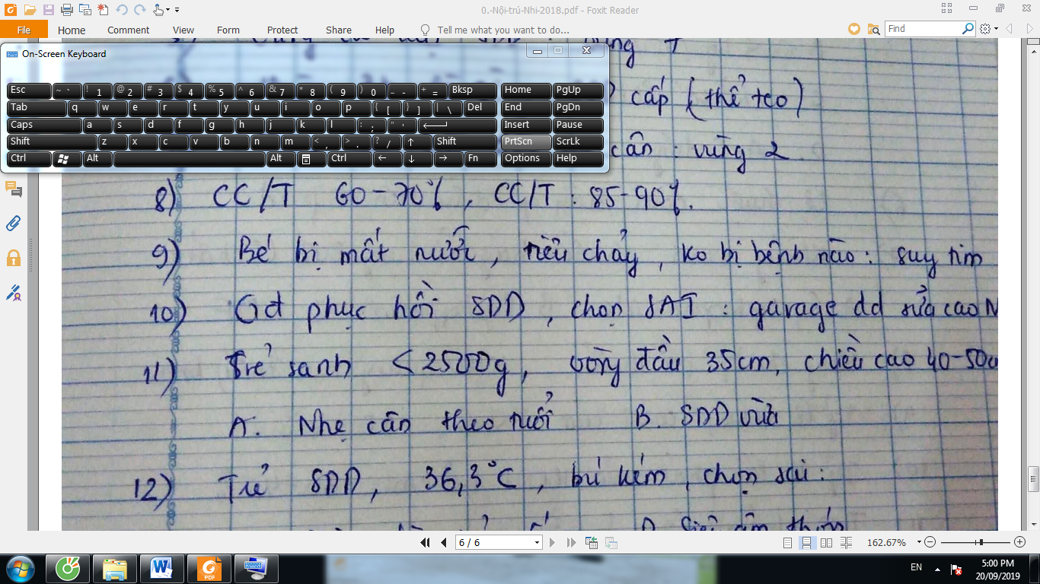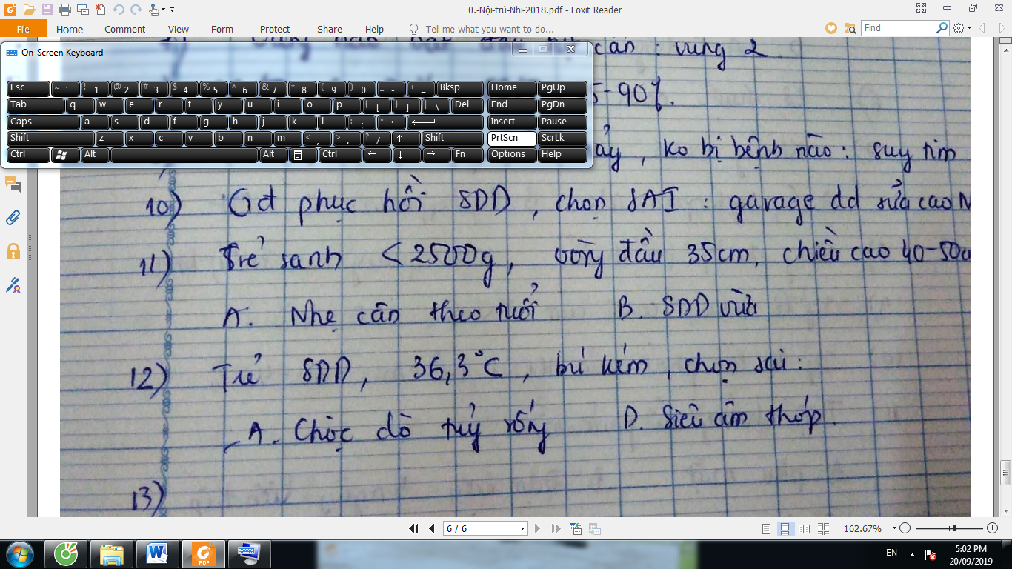

1. Tỉ lệ trẻ sinh nhẹ cân:
2. **15% (26-16-8%)**
3. 20%
4. 25%
5. Hạ albumin máu ở trẻ suy dinh dưỡng gây giảm gì? Chọn câu sai
6. Cung lượng tim
7. **Fe**
8. Thiếu máu trong suy dinh dưỡng là do thiếu: chọn câu sai
9. Đạm
10. Sắt
11. A. folic
12. **Vitamin A**

-Thiếu máu: Fe, folic, B12, tán huyết, sốt rét

1. Giai đoạn phục hồi trong điều trị SDD bắt đầu từ ngày mấy:
2. **7 ngày**
3. 14 ngày
4. Bé 1 tháng, CN LS 2,3 kg, cân nặng hiện tại 2,3 kg, mẹ không có sữa, bú không đủ từ sau sinh. Nhập viện vì bú kém, lừ đừ, t 36,3 C, mạch nhanh nhẹ, CRT >2s. điều nào sao đây không làm?
5. Kháng sinh
6. **Dịch truyền**
7. Chọc dò dịch não tủy
8. SA xuyên thóp
9. Cách tốt nhất dự phòng sinh nhẹ cân:
10. Khám thai định kỳ
11. Tăng cân đủ trong 3m cuối

Các phòng ngừa SDD bào thai tốt nhất? **Tăng cường năng lượng 3m cuối**

-Khám thai định kì theo dõi W

-Theo dõi W thai kì: 10-12kg

-Fe, acid folic

**-Tăng cường năng lượng 3m cuối**

-Điều trị bệnh mãn tính cho mẹ

**RỐI LOẠN DINH DƯỠNG Ở TRẺ EM**

Năm 2018-2019

Năm 2017-2018

1. (Y4 Y14 đợt 2) chọn câu sai: chén đầu tiên **bột đặc 10%, 200ml** 5%,200ml
2. (Y4 Y14 đợt 2) nhu cầu nước trẻ 6 tháng: **120ml/kg/ngày**
3. (Y4 Y14 đợt 2) vitamin A trong thực vật nhiều hơn động vật
4. (Y4 Y14 đợt 2) chọn câu sai: cho con bú mẹ đảm bảo khoảng cách 3h để trẻ không bị đói bú theo nhu cầu/ trang 102
5. (Y4 Y14 đợt 2) chọn câu sai: sữa mẹ không đủ khi mẹ sinh con không đủ tháng
6. (Y4 Y14 đợt 2) còi xương sớm: tuần 2
7. (Y4 Y14 đợt 2) chọn câu sai: bú mẹ ngừa thai an toàn trong năm đầu
8. (Y4 Y14 đợt 2) nhu cầu trẻ 6-12 tuổi: 50%, 12%...

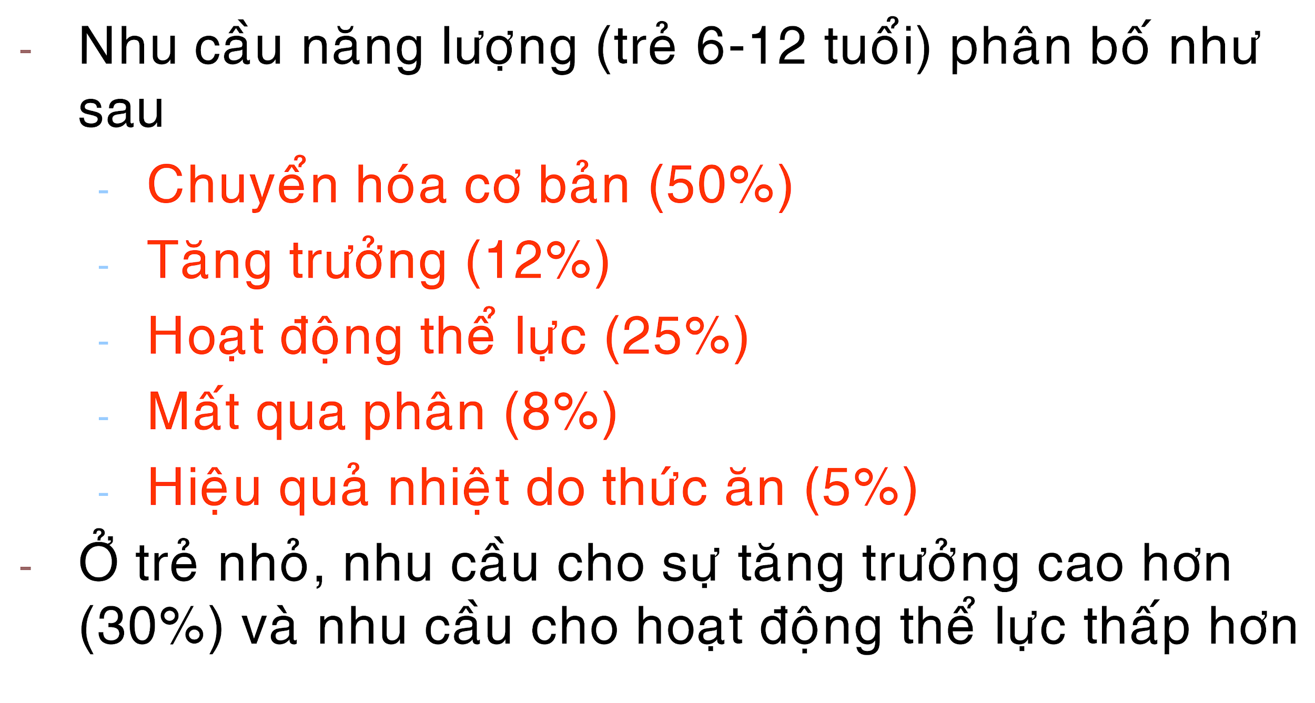

1. (Y4 Y14 đợt 2) câu sai: 50% nhu cầu cho tăng trưởng 12%
2. (Y4 Y14 đợt 2) vai trò vit D (sai): tăng đào thải Ca

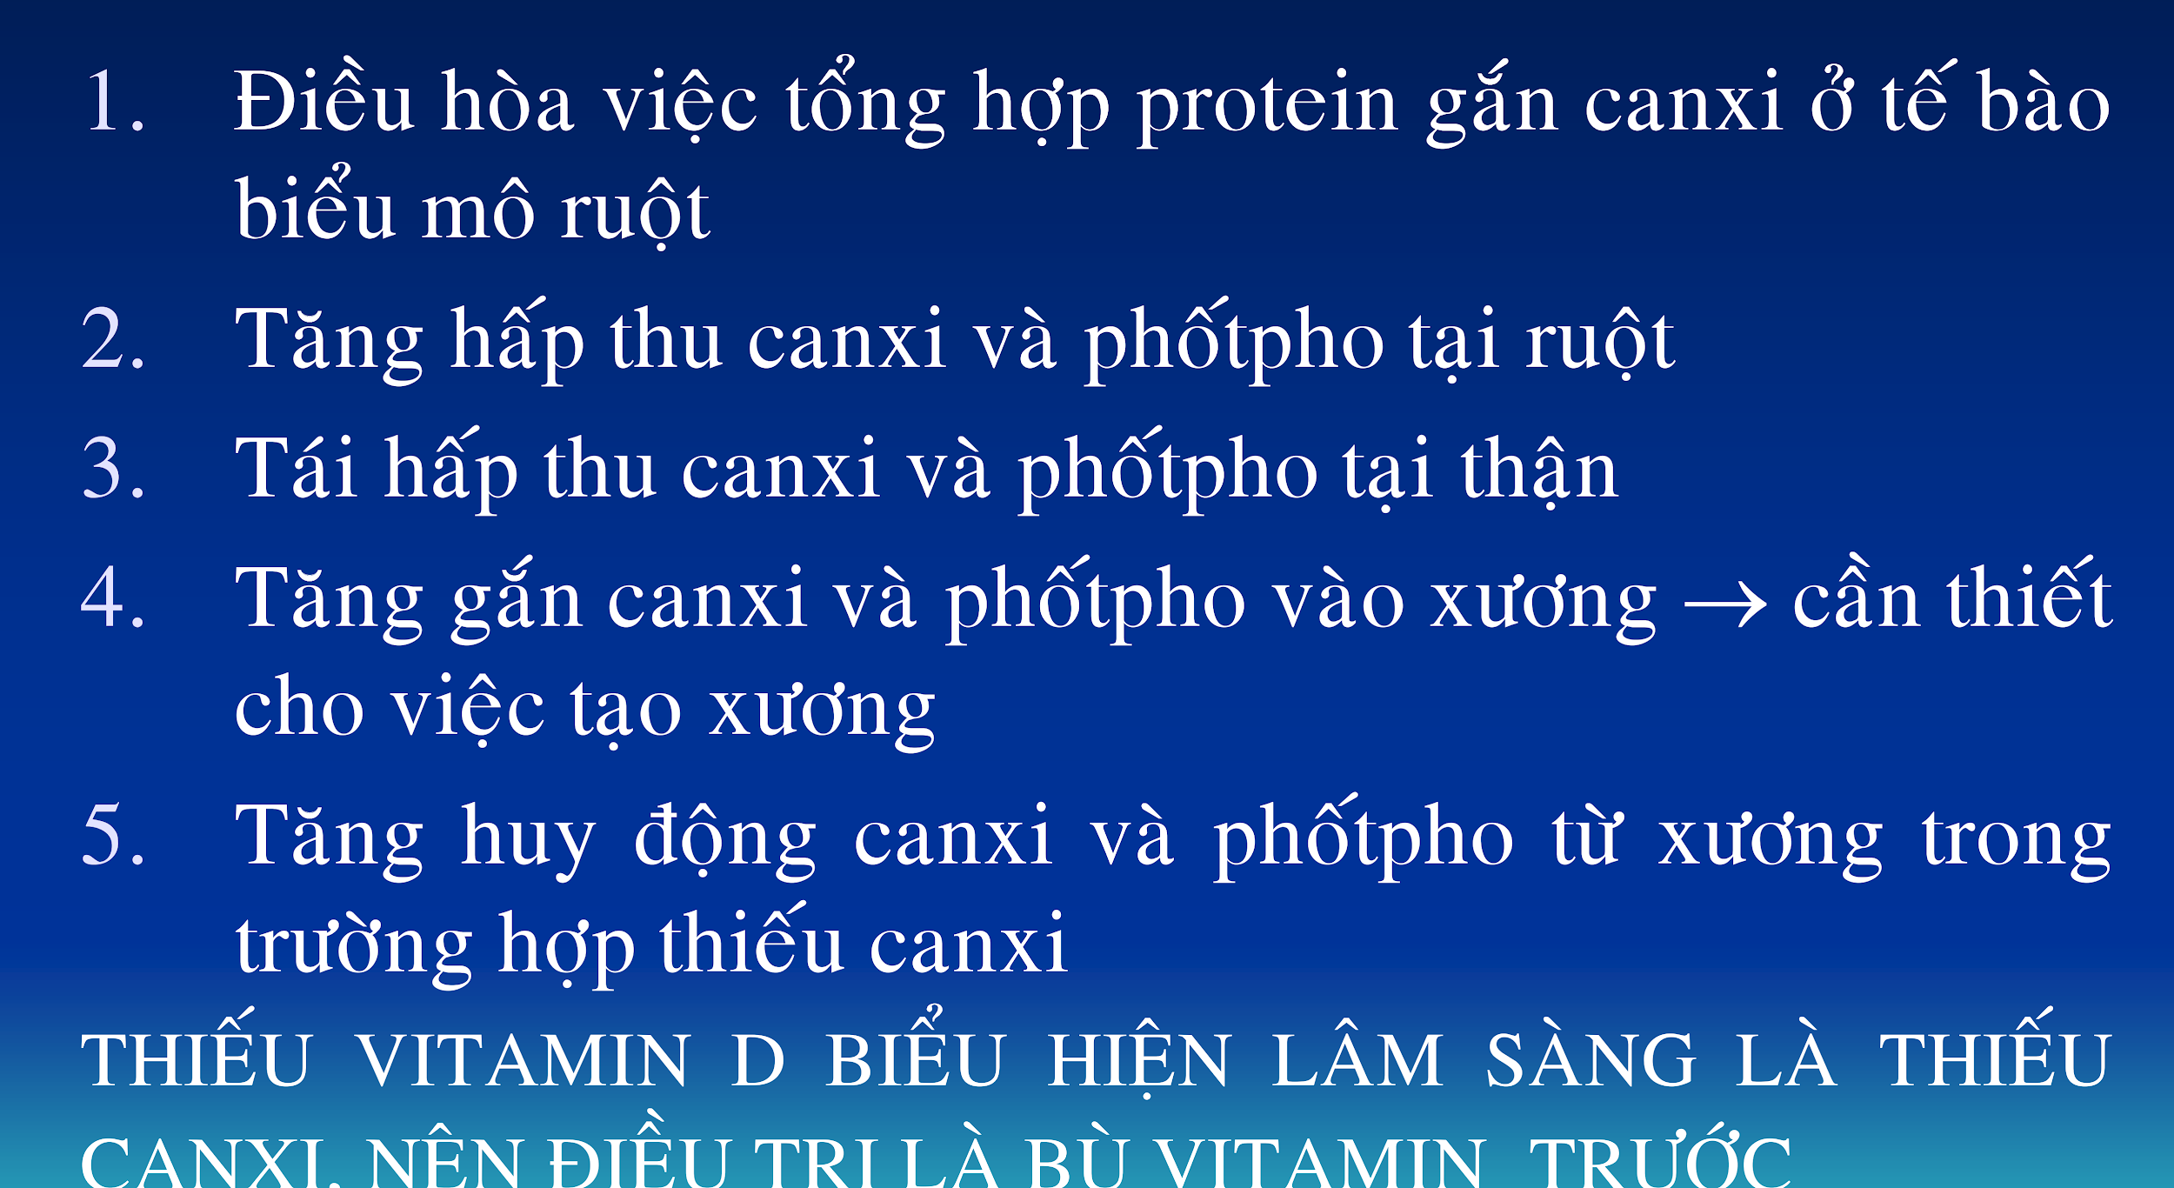

1. (Y4 Y14 đợt 2) Phần trăm dinh dưỡng đạm đường béo: 13: 60:27
2. (Y4 Y14 đợt 2) Chọn câu sai: biếng ăn nguyên nhân hầu hết là bệnh lý

Y4 YHDP 14

Một bé trai 2 tuổi nghi là bắt đầu thừa cân nếu CN hiện tại là:

A. 12kg đến <13 kg

B. 13kg đến < 14kg

C. 14kg đến <15kg

**D. 15 đến < 16 kg**

E. >16 kg

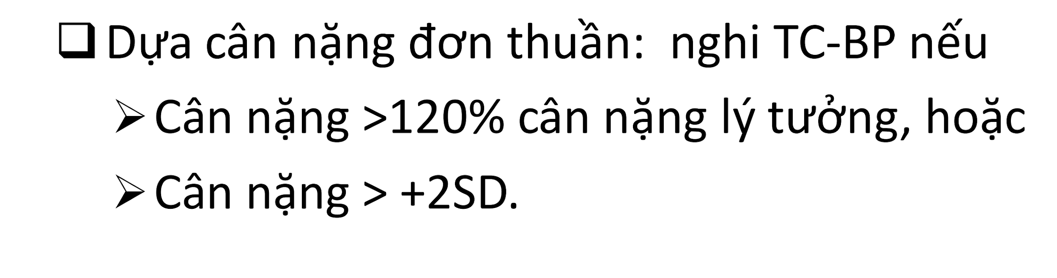

Chế độ ăn lành mạnh nếu số cữ trái câu/ rau quả mỗi ngày:

A. Từ 2 trở lên

B. Từ 3 trở lên

C. Từ 4 trở lên

**D. Từ 5 trở lên**

E. >5

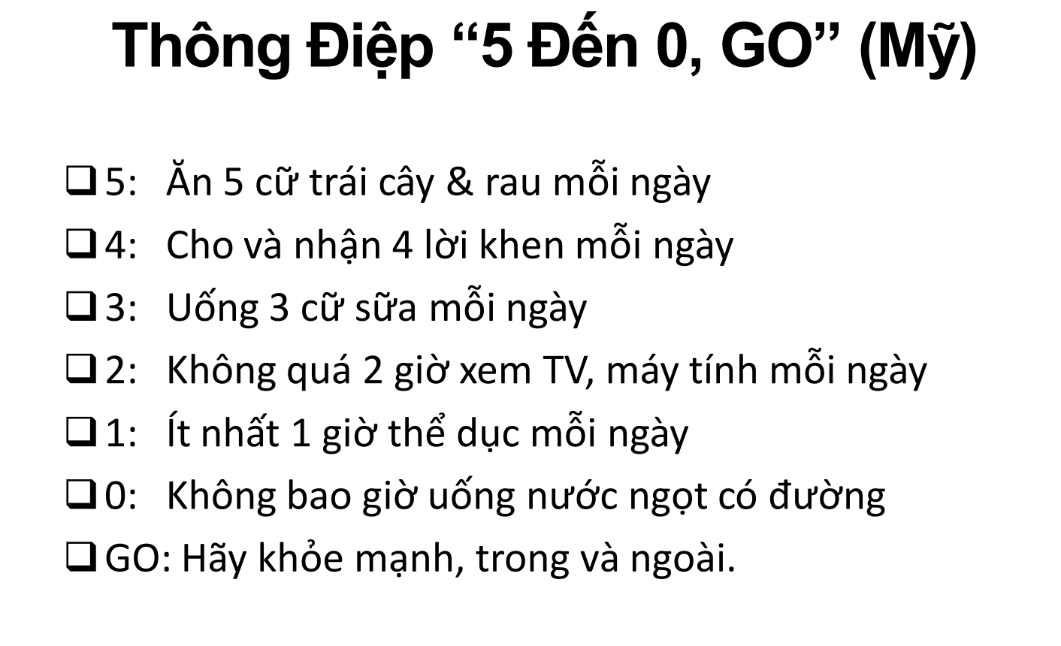

Hoạt động thể lực tích lành mạnh yêu cầu ít nhất:

A. 30 ph/ngày

B. 45 ph/ngày

**C. 60ph/ngày**

D. 75 phút/ngày

E. 90ph/ngày

Nguyên nhân nào không thường gây SDD ở trẻ nhũ nhi:

A. Pha sữa sai

B. GERD

C. Tim BS

D. **Chống đối ăn**

E. Kém dung nạp thức ăn

Trong SDD, biến chứng thiếu vi chất thường gặp nhất là:

A. **Thiếu vit A** > sắt > kẽm > iot

B. Thiếu vit B

C. Thiếu sắt

D. Thiếu calci

E. Thiếu folic acid

Mốt bé trai 18 th có CN theo tuổi (WAZ) =-3.4SD, CC theo tuổi (HAZ)=-1,5SD, CN theo chiểu cao (WHZ)=-2.2SD. Đánh giá dinh dưỡng theo WHO ở trẻ này:

A. SDD cấp nhẹ

B. **SDD cấp vừa**

C. SDD mạn nhẹ

D. SDD mãn vừa

E. B và C đúng

??

Mục tiêu cơ bản và mục đích của cung cấp dinh dưỡng cho trẻ là, CHỌN CÂU SAI:

A. Đảm bảo sự tăng trường tốt nhất và phòng tráng tình trạng thiếu chất

B. Phòng tránh các bệnh cấp và mạn tính

C. Phát triển tiềm năng thể chất và trí tuệ

D. Tạo nên một nguồn dự trữ đối đầu các kích xúc

E.  **Đảm bảo trên 50% năng lượng dành cho tăng trưởng** 50% cho chuyển hóa, 12% cho tăng trưởng

Nhu cầu về nước ở trẻ:

A. Trẻ em tiêu thụ 8-10% trọng lượng cơ thể 10-15%

B. Trẻ dưới 1 tháng 140ml/kg/ngày 150

C. 6-12 tháng cần 110ml/kg/ngày 100

D. 1-2 tuổi cần 100ml/kg/ngày 90

**E. 6 tháng cần 120 ml/kg/ngày**

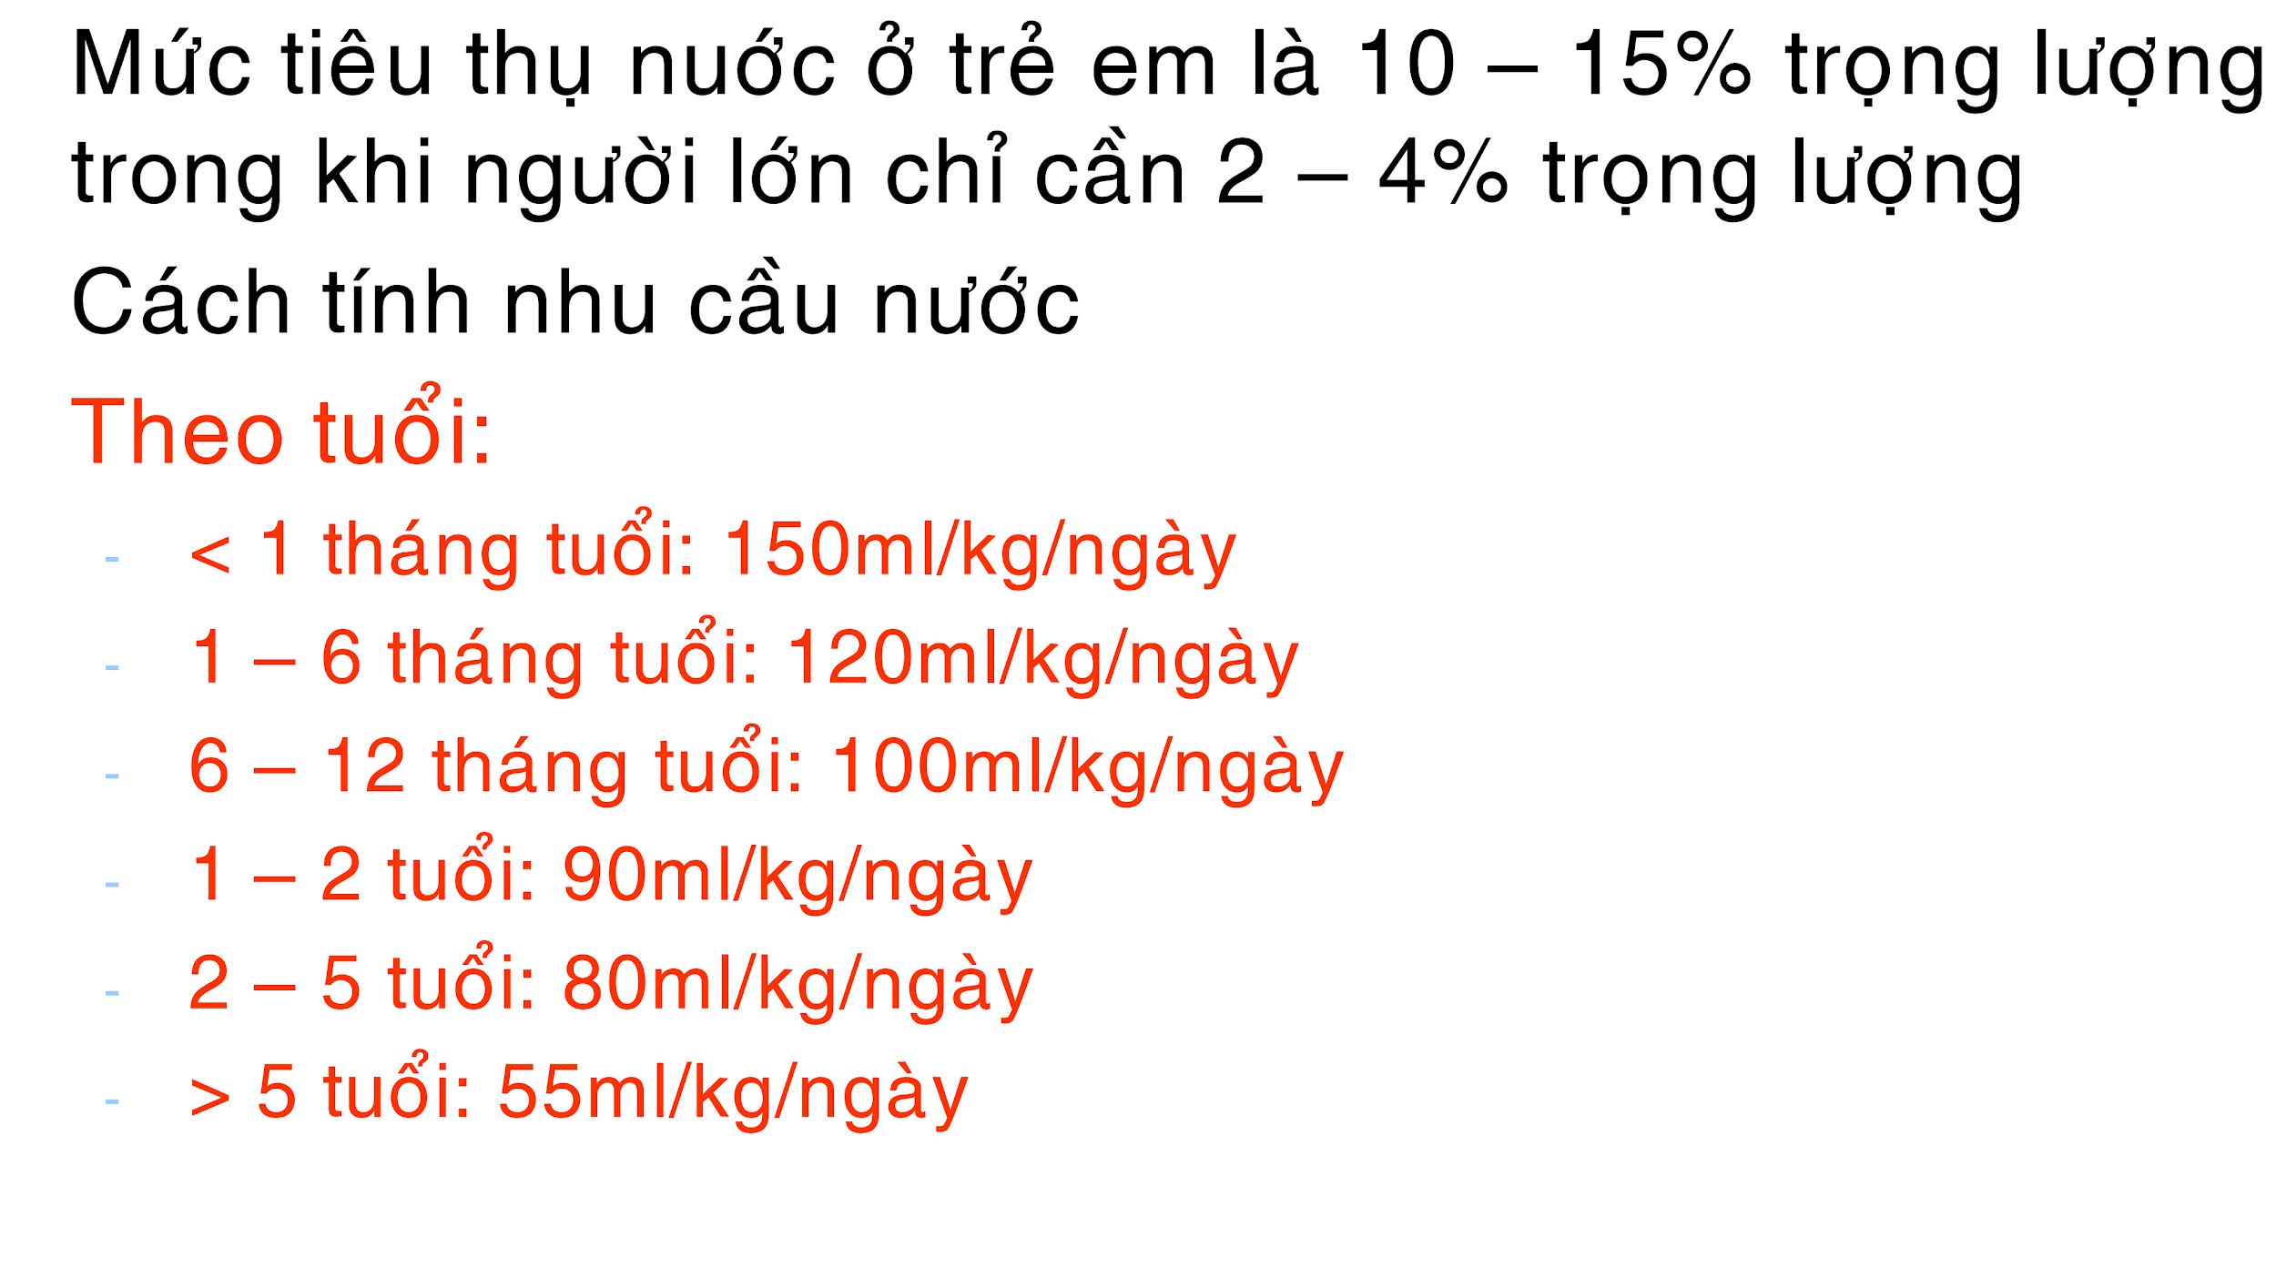

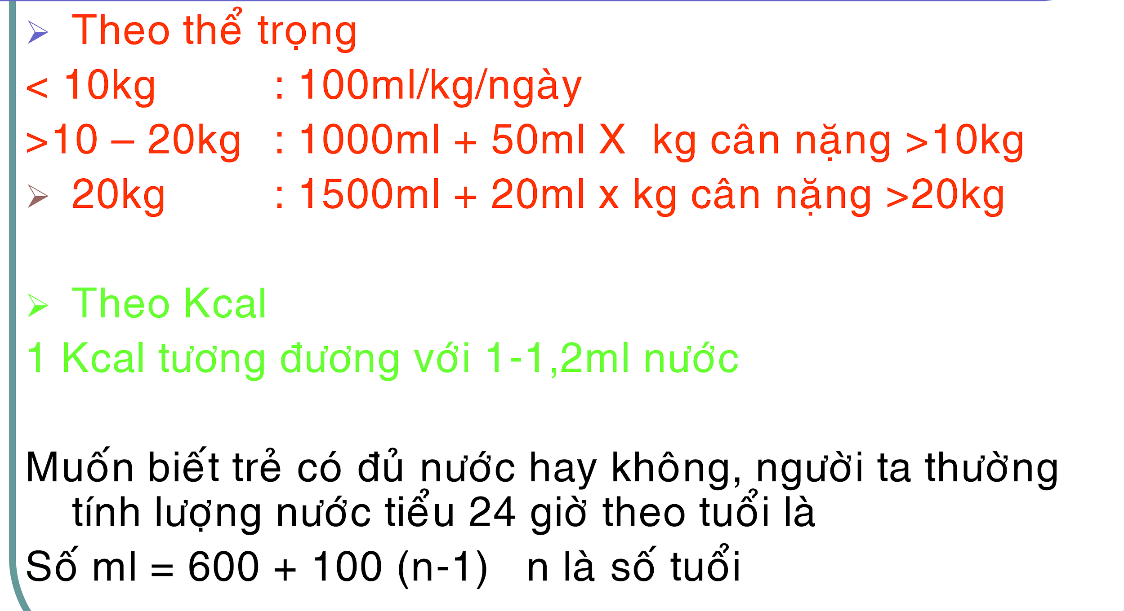

So với sữa mẹ, sữa bò tươi có:

A. Lượng đường cao hơn

B. Lượng đạm thấp hơn

C. **Lượng béo thấp hơn** sữa mẹ béo nhất, nhiều whey hơn (Dễ hấp thu)

D. Nhiều khóang chất hơn

E. Nhiều vit hơn

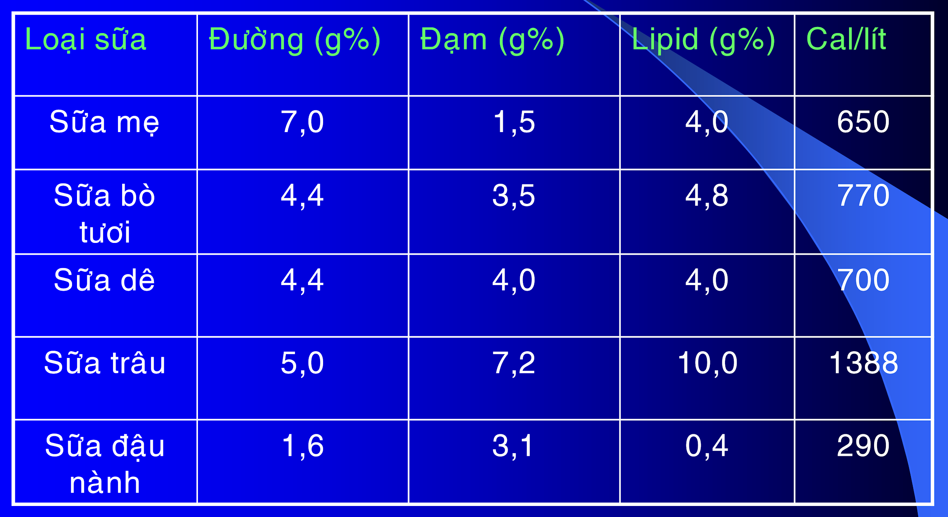

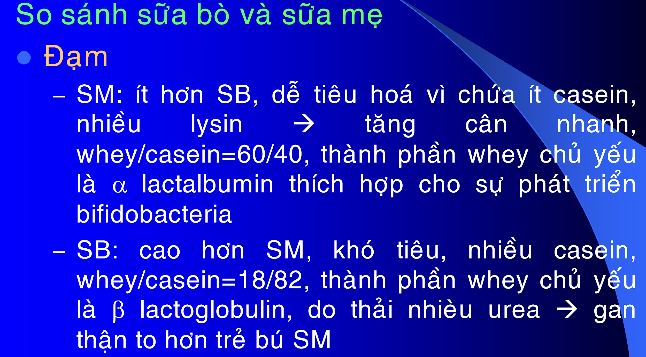

Nguyên tắc nuôi trẻ sơ sinh bằng sữa bò, chọn câu KHÔNG THÍCH HỢP:

A. Tập ăn từ loãng đến đặc

B. Từ ít đến nhiều

C. Tuần thứ 2: 80mlx6-7 cử/ngày

D. Tuần thứ 3: 90ml x 6 cử/ngày

**E. Mỗi ngày tăng 30ml cho mỗi bữa ăn** mỗi ngày tăng 10ml

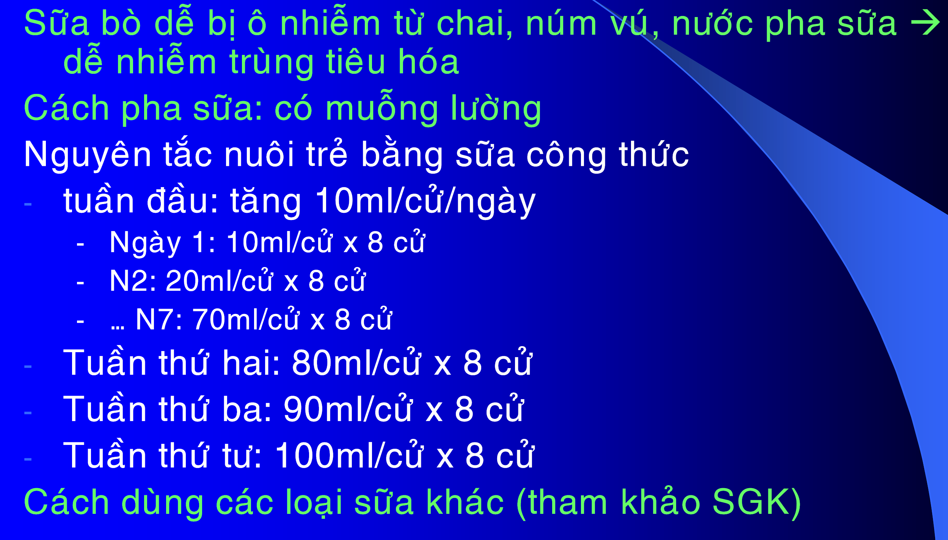

Các sử dụng bột cho trẻ ăn dặm, CHỌN CÂU KHÔNG THÍCH HỢP:

**A. Chén bột đầu tiên phải là bột loãng 10 % 5% pha 2 muỗng cà phê bột trong một chén 200ml**

B. Chén bột đầu tiên phải là bột loãng 5 % pha 2 muỗng cà phê bột trong một chén 100ml

C. Từ tháng thứ 6 đến 9 cho ăn 2 chén bột 10%

D. Từ tháng thứ 10 đến 12 cho ăn 3 chén bột 10%

E. Trong mỗi chén bột từ tháng thứ 6 phải có đủ 4 nhóm ô vuông thức ăn

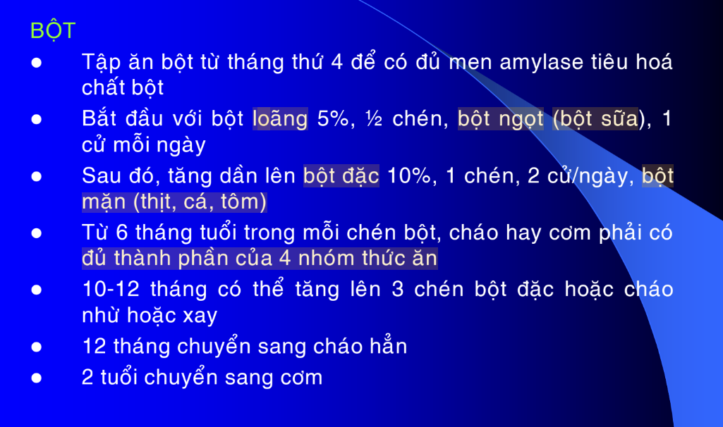

Cách sử dụng chất rau cho trẻ:

A. Từ tháng thứ 2 có thể cho uống nước rau

B. Từ tháng thứ 4 có thể cho ăn rau nghiên nhỏ

C. Từ tháng thứ 9 có thể cho ăn rau xào

D. Nên cho trẻ ăn một vài loại rau mà trẻ thích

**E. Rau rất cần để cung cấp các chất sắt, muối khóang và chất xơ**

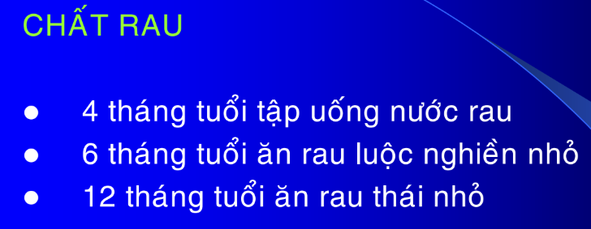

Điều kiện thuận lợi thiếu vit D, CHỌN CÂU SAI:

A. Trẻ càng nhỏ càng dễ mắc bệnh còi xương

B. Trẻ sinh đôi, sinh ba

C. Có thể do di truyền rối loạn chuyển hóa vit D

D. Trẻ sinh non

E.  **Trẻ da màu ít có nguy cơ còi xương hơn da trắng**

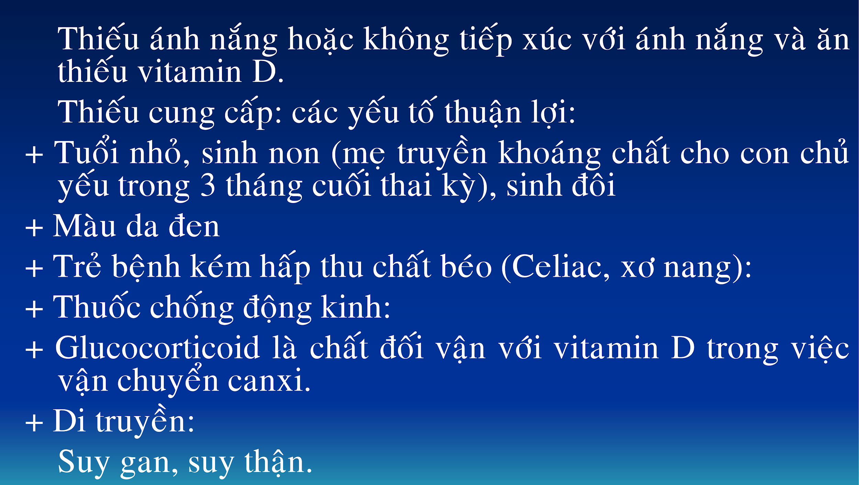

Triệu chứng liên quan đến hạ Ca máu ở thể cổ điển trên 6 tháng, CHỌN CÂU SAI:sgk 169

A.  **Biếng ăn**

B. Khóc đêm

C. Mồ hôi trộm

D. Chậm mọc rang

E. Thóp liền chậm

Phòng bệnh thiếu vit A, chọn câu KHÔNG THÍCH HỢP:

A. Thực hiện tốt nuôi con bằng sữa mẹ

B. Tiêm chủng đúng theo lịch

C. Trẻ dưới 6 tháng không nuôi bằng sữa mẹ 400.000UI 50.000

D. 6-12 tháng: 100.000U

E. Trên 12 tháng: 200.000UI mỗi 6 tháng

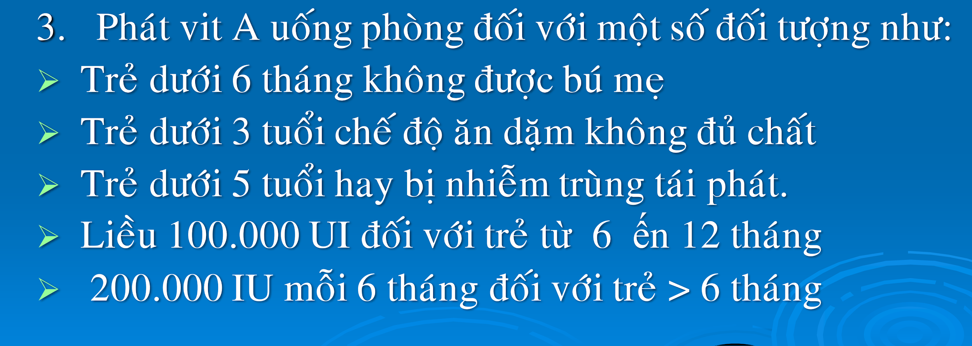

1. (Y12- TN lần 1) NN nào sau đây KHÔNG PHẢII là lý do khiến nhu cầu nước trẻ em cao hơn 1 cách tương đối so với người lớn ( ko thấy đáp án

A. Nhu cầu chuyển hoá cao

B. Ăn nhiều hơn

C. Sự cô đặc thận kém hơn nhưng đào thải chất bả nhiều

D. Sự tăng trưởng nhanh

E. **Diện tích da tương đối ít hơn**

2. (Y12- TN lần 1) Nguyên tắc dứt sữa cho ăn dặm ở trẻ em nào sau đây ko phù hợp

**A. Cho trẻ ăn đa dạng và số lượng nhiều ngay từ đầu để trẻ quen dần**

B. Tập ăn từ tháng 6

C. Cho ăn thêm nếu thấy trẻ còn đói sau bú mẹ

D. Cho ăn khi trẻ không tăng cân bình thường

E. Tập ăn từ loãng đến đặc

3. (Y12- TN lần 1) BN nam 18 tháng tuổi được chẩn đoán còi xương thiếu vitD. Xq đầu xương dài có hình đáy chén. BN này được chỉ định điều trị ntn?

**A. Vit D 5000 UI /ngày, sau 3 tuần kiểm tra lại XQ**

**B.** Vit D 6000 UI /ngày, sau 4 tuần kiểm tra lại XQ

**C.** Vit D 4000 UI /ngày, sau 5 tuần kiểm tra lại XQ

**D.** Vit D 3000 UI /ngày, sau 6 tuần kiểm tra lại XQ

**E.** Vit D 2000 UI /ngày, sau 2tuần kiểm tra lại XQ

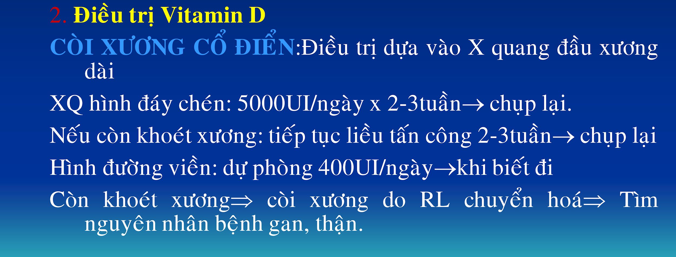

Năm 2016-2017

1. (Nội trú 2017 y11) suy dinh dưỡng-béo phì. cho 3 câu dựa trên cái hình:

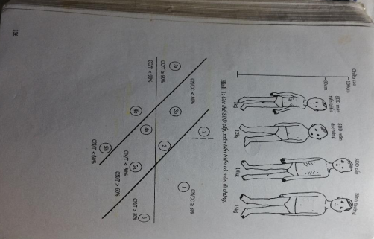

chọn câu đúng (dựa trên hình cái nào là sdd cấp, mạn tiến triển, …)

Hình và chữ trang 136 - 137. cho thls áp dụng 2 cái đó: vd hỏi vùng nào lùn (vùng 4,5,6), vùng nào nguy cơ sdd (vùng 7), trong 4 bé ( giấu chữ trên đầu đi thay bằng tên Anh Bình Cường Dư ....)bé nào sdd cấp/ mạn. 1 bé suy giáp thì bé đó là hình nào ? ABC hay AC BC? 1 bé cắt ruột non lúc 3 tuổi nay 4 tuổi thì bé có thể là hình nào ABC hay AB AC???

Hình như có 1 câu thân nhiệt 36 , hỏi xử trí hay hỏi gì đấy k nhớ, đại khái nó sgmd nặng r.

1. (Nội trú 2017 y11) bé bị **suy giáp** từ nhỏ, chọn hình gì
2. (Nội trú 2017 y11) bé bị cắt đoạn dài ruột nonlúc 3t, trc đó phát triển bình thường. Năm nay 4 tuổi thì tình trạng dd đúng với hình nào?
3. (Nội trú 2017 y11) vùng nào ứng với sdd đã hồi phục còn di chứng lùn: 6
4. (Nội trú 2017 y11) vùng nào ứng với đe dọa suy dinh dưỡng: 7
5. (Nội trú 2017 y11) vùng nào sdd cấp: 3a, 3b
6. (Nội trú 2017 y11) bé **tiêu chảy**, sốt, sdd, **ko phù**. xn nào **ko** để đánh giá dinh dưỡng?
   1. lao tố.
   2. **yếu tố đông máu** (suy gan giảm ytđm sớm)

Thể marrasmus có

Protein calorie malnutrion

Rlđm trong sdd thiếu pr năng lượng

Nhóm sdd thể thấp còi marrasmus ko bị thay đổi ytđm trừ những ca tiêu chảy nặng có mất nước có sự giảm ytđm phụ thuộc vit K

Nhóm Kwashiokor hoặc nhóm có phù có sự giảm đáng kể và hằng định II, VII, X. Sau bổ sung vit K thì yt VII tăng lên đáng kể nhưng II và X k đổi, tăng chậm hơn sau 1 tuần.

Marrasmus ko ảnh hưởng gan trừ khi tiêu chảy

1. (Nội trú 2017 y11) bé tiêu chảy, sốt, sdd, **phù**, xn nào **ko** để đánh giá dinh dưỡng?
   1. lao tố. Mt search ra có làm cái này trong kwashiokor
   2. **yếu tố đông máu**
2. (6 câu) (Nội trú 2017 y11) Đánh giá dinh dưỡng 1 bé có các chỉ số cn/cc, cn/t, cc/t theo sd ( thầy lồng vô tình huống sốt cao ho, khám rale phổi rồi chẩn đoán cũng có mấy cái đó – cẩn thận là các tình huống giống giống nhau )
3. (Nội trú 2017 y11) Cho tình huống bé suy dưỡng cấp nặng, sốt, điều trị nào k làm ngay: bù sắt

Nhiễm trùng thì cơ thể rút Fe, Ferritin tăng vào để hạn chế phát triển vk

1. (Nội trú 2017 y11) XN nào k có giá trị trong ch đoándinh dưỡng: ferritin/ lao tố/ **yếu tố đông máu** / công thức máu......
2. (Nội trú 2017 y11) vài thls vô cho các bé, có bé cho WA -3,5 WH -3,2 HA -1,5. hỏi sdd thể gì. cấp / mạn ........ câu nào sai.
3. (Nội trú 2017 y11) 1 bé sanh 2300g sdd bào thai có hạ ca, hạ đường huyết, hạ thân nhiệt . vô sau đó hỏi ca đó nhập viện / về dặn mẹ cách cho ăn uống (pha HMF)..... k nhớ lắm có đáp án kháng sinh nv
4. (Nội trú 2017 y11) 1 câu hỏi 1 bé sdd nặng đang thiếu chất tùm lum điều nào k nên ? Vit A liều tấn công/ folic / sonde dd nuôi ăn/ **TTM nuôi ăn** (chắc refeeding).

1. (Y4 y12 lần 2 T7-2016) Đặc điểm của sữa non, câu nào sau đây KHÔNG PHÙ HỢP

A. Có từ tháng thứ 4 bào thai đến 6 ngày đầu sau sinh

**B. nhiều Ít protein và nhiều ít lactose, chất béo so với sữa vĩnh viễn**

C. Màu vàng nhạt

D. Giàu vit A, ít calcium, phosphor

E. pH -7.7

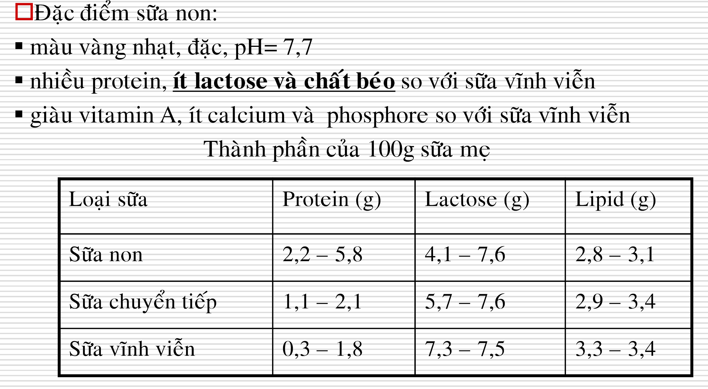

2. (Y4 y12 lần 2 T7-2016) Hoạt động thể lực tích cực lành mạnh yêu cầu ít nhất

A. 30p/ ngày

B. 45 p/ngày

C. **60 p/ ngày**

D. 75 p/ ngày

E. 90 p/ ngày

3. Y4 y12 lần 2 T7-2016) Bé nam 5 tuổi ở quận 1 TPHCM, được cha mẹ đem đến khám dinh dưỡng vì ăn kém. Khám LS thấy bé khá bụ bẫm. tiền căn sinh 4.2 kg, bú mẹ xem tv trên 2h… ăn nhiều bánh kẹo, cha có ĐtĐ loại 1. Có bao nhiêu YTNC của béo phì ở trẻ này

**A. 3**

B. 4

C. 5

D. 6

E. 7

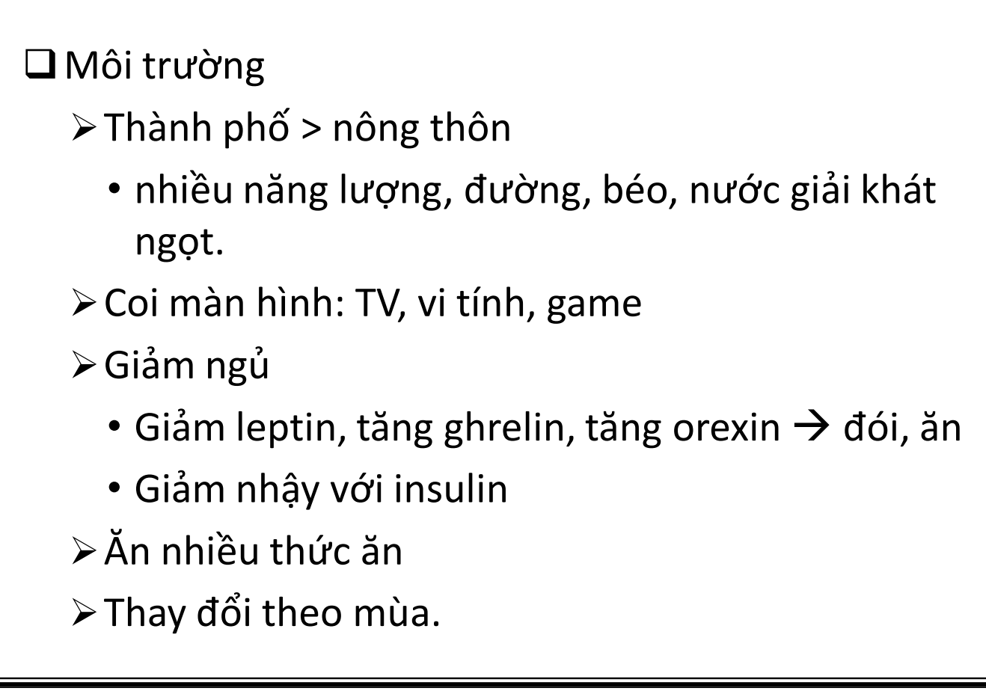

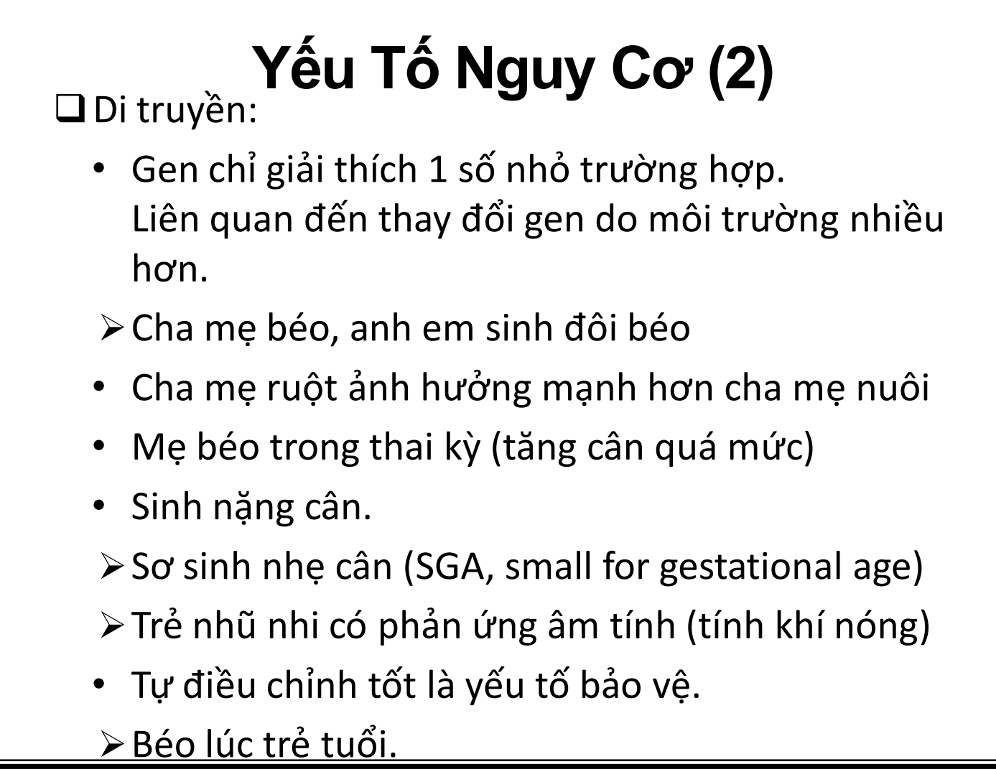

4.(Y4 y12 lần 2 T7-2016) Nguyên nhân thiếu vit A ở trẻ em VN. CHỌN CÂU KO PHÙ HỢP

A. Khi bị mất sữa hoặc ko đủ sữa nuôi con, trẻ chỉ được nuôi dưỡng đơn thuần bằng nước…..

B. Trẻ thường thiếu rau xanh, trái cây, thịt trứngcá

**C. Trên 70% các bà mẹ chưa biết tận dụng sữa non**

D. 60% các bà mẹ chưa biết cho con ăn dặm thêm chất khác

E. Đa số trẻ < 3 tuổi đều bị kiêng chất béo

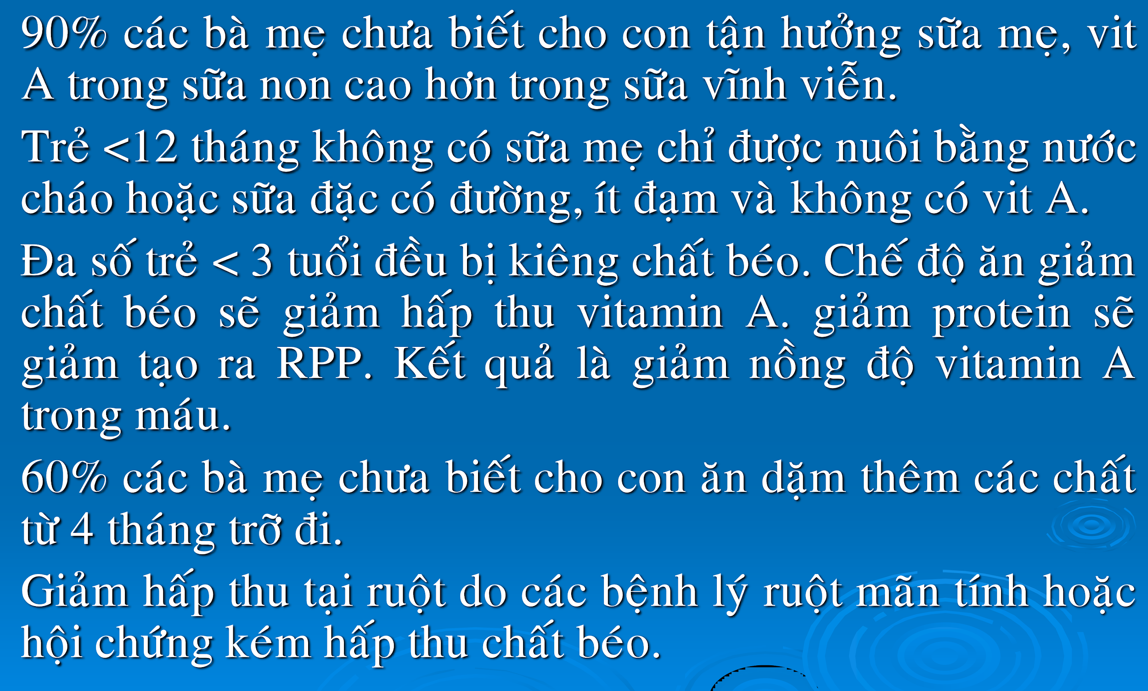

5. (Y4 y12 lần 2 T7-2016) Trong điều trị SDD cấp nặng giai đoạn ổn định, điều trị nào sau đây?.....????  
A. Đa sinh tố, muối khoáng  
B. Uống nước đường  
C. Kháng sinh  
D. Kích thích cảm giác trẻ  
E. **F-10C**

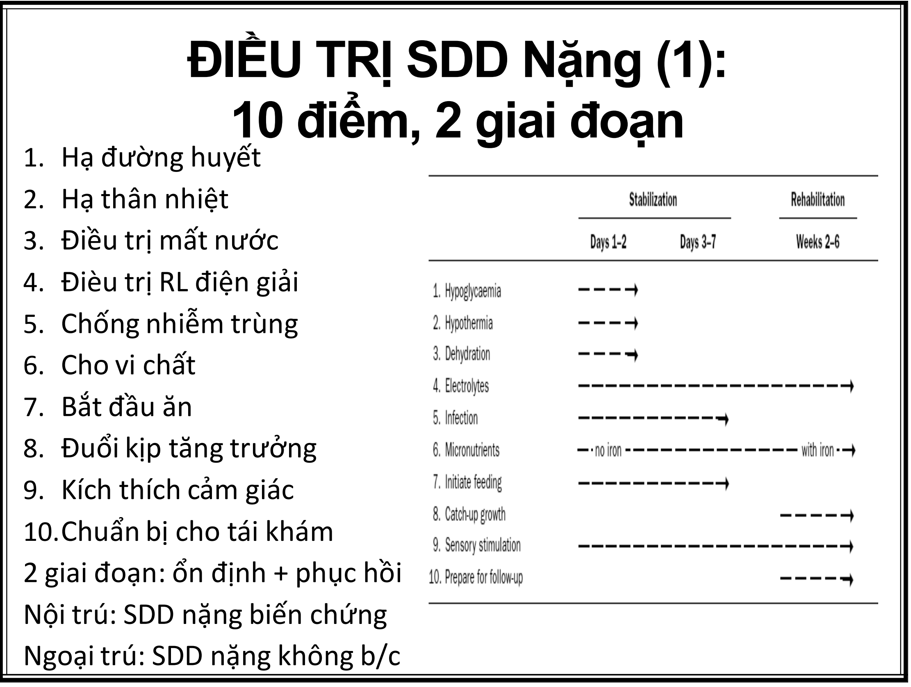

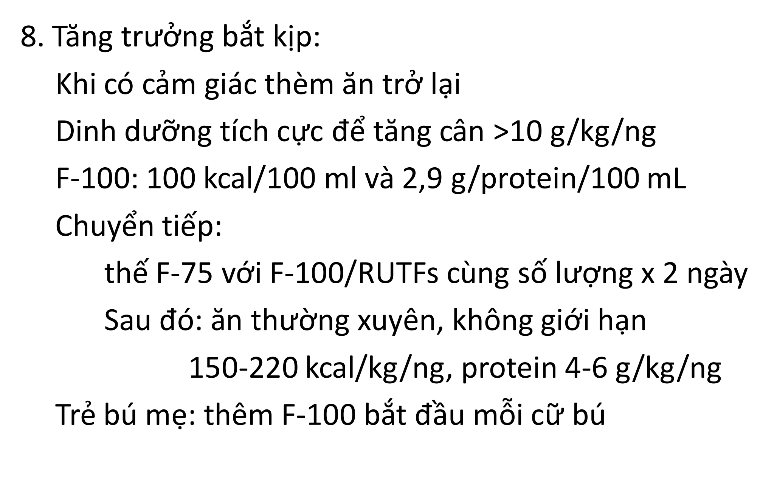

6. (Y4 y12 lần 2 T7-2016) Biết rằng cân chuẩn của trẻ 6 tuổi là 20kg, trẻ 6 tuổi có Cn từ bao nhiêu trở lên nên nghi ngờ thừa cân, béo phì để gửi đến BS dinh dưỡng đánh giá chính xác  
A. 26kg  
B. 30kg  
C. 22kg  
**D. 24kg**  
E. 28kg

7. 1. (Y4 y12 lần 2 T7-2016) 1 trẻ trai 8 tháng tuổi bị tiêu chảy kéo dài. Mẹ bé chỉ có sữa mẹ rất ít, kiêng cữ ko cho con ăn dặm đầy đủ, chỉ uống sữa công thức pha loãng kéo dài. NHƯ vậy trẻ có nguy cơ nào nhiều nhất

A. **SDD thể marasmus**

B**.** SDD thể Kwashiorkor

C. Suy gan

D. A và C

E. B và C đúng

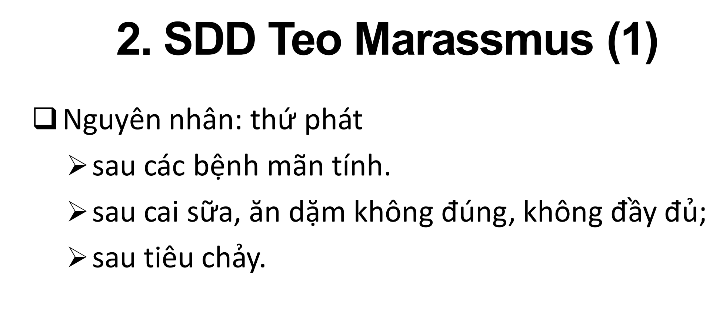

11. (Y4 y12 lần 2 T7-2016) Lợi ích bú sữa non sớm sau sanh, câu nào sau đây ko phù hợp

A. Giúp các nang đôn sữa, ko bị tắc ko gây áp xe vú

**B. Giúp trẻ phòng ngừa thiết vit D**

C. Giúp trẻ tận hưởng chất diệt khuẩn

D. Kích thích tuyến yên mẹ sớm, tiết prolactin sớm giúp căng sữa sớm

E. Kích thích tuyến yên mẹ sớm, tiết oxytocin sớm giúp mẹ ít mất máu hậu sản

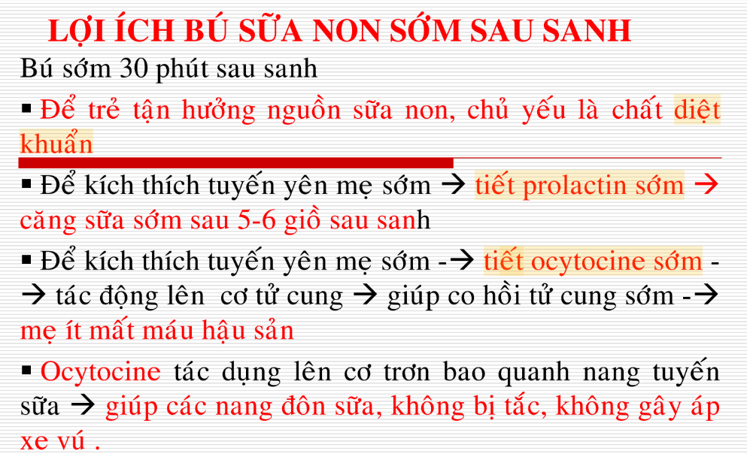

12. ( Y4 y12 lần 2 T7-2016) Bé trai Hoàng 4 tuổi có CN 19 kg, chiều cao 1m, BMI ở trẻ 4 tuổi ở BPV 85th là 16.6, BPV 95th là 18. Đánh giá tình trang dinh dưỡng của bé  
**A. Béo phì**  
B. SDD   
C. Ko câu nào đúng  
D. Bình thường  
E. Thừa cân

<2 tuổi: 95th là quá cân.

2-19 tuổi: 85th là quá cân, 95th béo phì

<= 5 tuổi: +2 là thừa cân, +3 là béo phì

>5 tuổi: +1 là thừa cân, +2 là béo phì

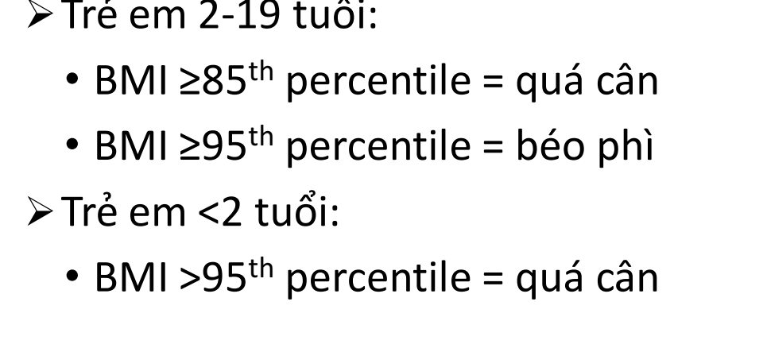

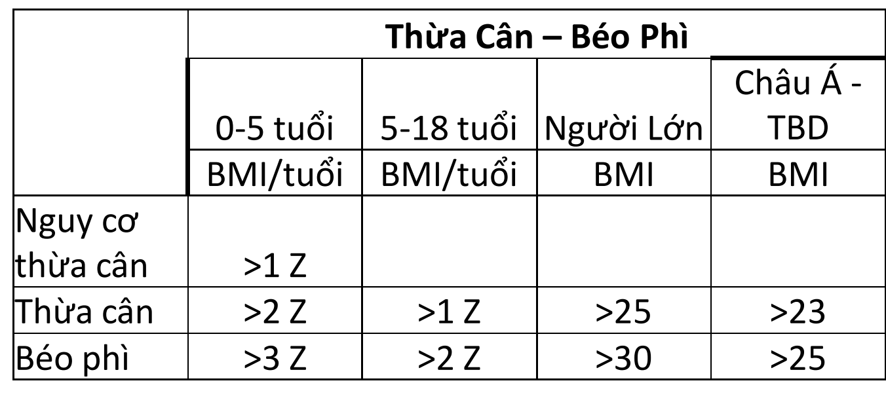  
13. (Y4 y12 lần 2 T7-2016) 1 trẻ gái 4 tuổi béo phì có CN 30kg, CC 110 cm, NN nào có thể nghĩ đến ở trẻ này  
A. Loạn dưỡng cơ  
B. HC CUSHING  
C. **Thừa dinh dưỡng**  
D. HC Prader Willie  
E. HC Turner  
14. (Y4 y12 lần 2 T7-2016) Chỉ số Cân theo tuổi phản ánh  
A. SDD mãn  
B. SDD tiến triển  
C. SDD đã hồi phục  
D. SDD nói chung  
E. **SDD cấp**

15. (Y4 y12 lần 2 T7-2016) Trẻ chán ăn trong thời kỳ ăn dặm, cần chú ý nguyên nhân sau .CHỌN CÂU SAI:  
A. Do chế biến thức ăn  
B. Cách cho ăn ngay từ đầu  
C. Cần tìm nguyên nhân thực thể  
D. Chưa biết đa dạng hoá thức ăn tại địa phương  
E. **Đa số là do NN bệnh lý**

Y13 Y4 11/3/2017:

1. Một bé gái 4 tuổi có chiều cao 1,3 SD, BMI 2,5 SD. Phân loại dinh dưỡng của bé nên nghĩ đến:

1. Nguy cơ thừa cân do nguyên nhân nguyên phát
2. Nguy cơ thừa cân do nguyên nhân thứ phát
3. **Thừa cân do nguyên nhân nguyên phát**
4. Thừa cân do nguyên nhân thứ phát
5. Béo phì do nguyên nhân nguyên phát

2. BN béo phì có thể có các triệu chứng sau đây, NGOẠI TRỪ:

1. Cao hơn bạn cùng lớp
2. **Có kinh trễ hơn có sớm hơn**
3. Ngưng thở khi ngủ
4. Chân cong
5. Kinh nguyệt không đều

3. Thực hành nào sau đây KHÔNG phải là hoàn toàn tốt để phòng ngừa thừa cân béo phì?

1. Ăn trái cây & rau 3 cữ/ngày
2. Ít uống nước ngọt
3. Ăn uống tại nhà
4. Dùng bữa với cha mẹ
5. **Số lượng thức ăn để trẻ tự quyết định**

4. Suy dinh dưỡng protein năng lượng là:

1. SDD cấp
2. SDD mạn
3. **SDD cấp nặng**
4. SDD nặng
5. Loạn dinh dưỡg

5. Khi điều trị dinh dưỡng cho trẻ bị SDD nặng, tử vong có thể xảy ra đột ngột vì:

1. Nhiễm trùng huyết nặng
2. Hạ thân nhiệt
3. Sốc giảm thể tích
4. **Hội chứng nuôi ăn lại** giảm kali
5. Suy tim

6. Một bé gái 8 tháng có cân nặng theo tuổi 72%, chiều cao theo tuổi 87%, cân nặng theo chiều cao 82%. Đánh giá dinh dưỡng:

1. SDD cấp
2. SDD mạn
3. SDD cấp + SDD mạn
4. Không SDD
5. Không SDD nặng

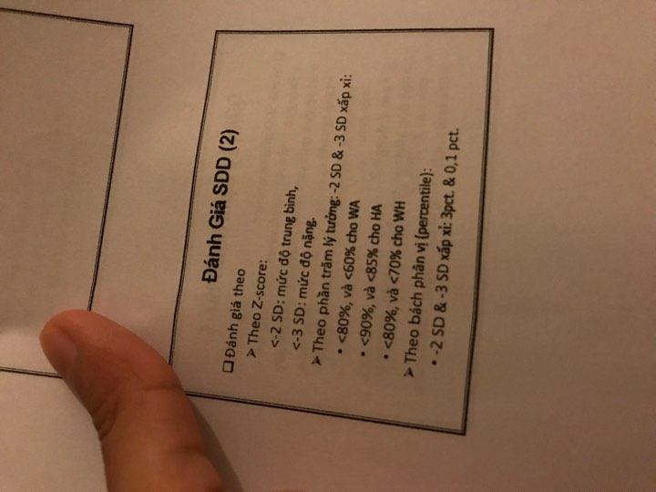

Năm 2015-2016

1. (Y4 Y12 khối 1) Bé trai Hải 18 tháng có cân nặng theo tuổi -3,4 SD, chiều cao theo tuổi -1,2 SD cân nặng theo chiều cao -3.2 SD vòng cánh tay **117mm.** Đánh giá dinh dưỡng trẻ:
2. SDD cấp nặng
3. SDD cấp trung bình
4. SDD mạn
5. A,C đúng
6. B,C đúng

2. (Y4 Y12 khối 1) So với sữa mẹ, sữa bò tươi có:

1. Nhiều vitamin hơn
2. Nhiều khoáng hơn
3. **Lượng béo thấp hơn**
4. Lượng đường cao hơn
5. Lượng đạm thấp hơn

3. (Y4 Y12 khối 1) Một bé trai 10 tuổi có BMI 90 BPV. mục đích điều trị ở trẻ này:

1. Giảm cân
2. Ăn uống lành mạnh
3. Hoạt động thể lực lành mạnh
4. B,C đúng
5. **A,B,C đúng**

Nội trú 2016

Suy dinh dưỡng

1) Điều trị ban đầu SDD, chọn câu sai: bù Fe

2) Chọn thức ăn trong GĐ hồi phục: RUFT

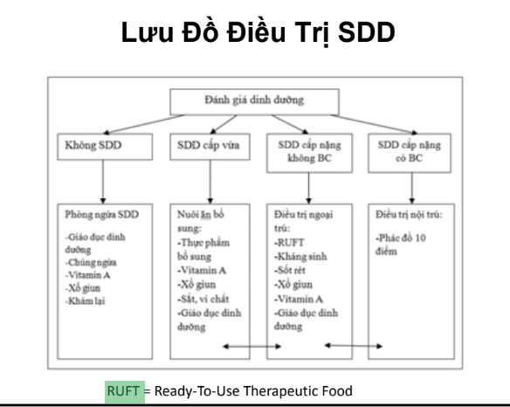

3) Bé 12m, 75cm, nặng 7kg, hỏi phân loại SDD SDD cấp

4) THLS: cho CN/T, CN/CC, CC/T theo -1 SD, -2 SD… hỏi phân loại SDD

5) Yếu tố nào không phản ánh tình trạng dinh dưỡng:

a) Công thức bạch cầu ???

b) Phản ứng lao tố ???

c) Ferritin

d)…

6) Yếu tố nào không phản ánh tình trạng dinh dưỡng:

a) SGOT, SGPT

b) Phản ứng lao tố

c) Ferritin

d)…

7) SDD thể phù và thể teo khác nhau căn bản ở:

a) Cân bằng năng lượng

b) **Cân bằng đạm**

c) Cân bằng vi chất

8) SDD nào cần điều trị:

a) SDD cấp

b) SDD mạn

c) SDD mạn tiến triển vừa sụt cân vừa giảm cao, cần giáo dục bà mẹ.

d) **A và C**

e) Tất cả

9) Các phòng ngừa SDD bào thai tốt nhất

a) Khám thai định kỳ

b) Chủng ngừa đầy đủ

**RỐI LOẠN DINH DƯỠNG Ở TRẺ EM**

# Pretest Y4



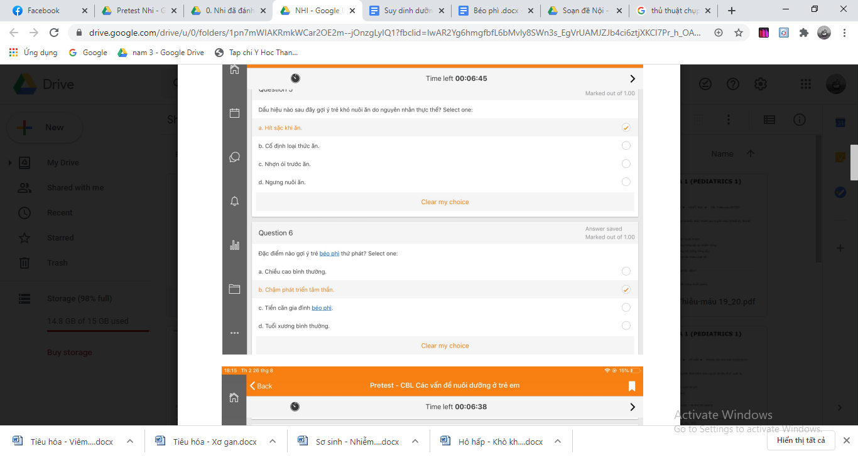



# **Y4 YHDP 14**

Một bé trai 2 tuổi nghi là bắt đầu thừa cân nếu CN hiện tại là:

A. 12kg đến <13 kg

B. 13kg đến < 14kg

C. 14kg đến <15kg

**D. 15 đến < 16 kg**

E. >16 kg

Chế độ ăn lành mạnh nếu số cữ trái câu/ rau quả mỗi ngày:

A. Từ 2 trở lên

B. Từ 3 trở lên

C. Từ 4 trở lên

**D. Từ 5 trở lên**

E. >5

Hoạt động thể lực tích lành mạnh yêu cầu ít nhất:

A. 30 ph/ngày

B. 45 ph/ngày

**C. 60ph/ngày**

D. 75 phút/ngày

E. 90ph/ngày

Nguyên nhân nào không thường gây SDD ở trẻ nhũ nhi:

A. Pha sữa sai

B. GERD

C. Tim BS

D. **Chống đối ăn**

E. Kém dung nạp thức ăn

Trong SDD, biến chứng thiếu vi chất thường gặp nhất là:

A. **Thiếu vit A** > sắt > kẽm > iot

B. Thiếu vit B

C. Thiếu sắt

D. Thiếu calci

E. Thiếu folic acid

Mốt bé trai 18 th có CN theo tuổi (WAZ) =-3.4SD, CC theo tuổi (HAZ)=-1,5SD, CN theo chiểu cao (WHZ)=-2.2SD. Đánh giá dinh dưỡng theo WHO ở trẻ này:

A. SDD cấp nhẹ

B. **SDD cấp vừa**

C. SDD mạn nhẹ

D. SDD mãn vừa

E. B và C đúng

# **Y4 Y12 lần 2**

1. Hoạt động thể lực tích cực lành mạnh yêu cầu ít nhất

A.30p/ ngày

B.45 p/ngày

C.60 p/ ngày

D.75 p/ ngày

E 90 p/ ngày

2. Bé nam 5 tuổi ở quận 1 TPHCM, được cha mẹ đem đến khám dinh dưỡng vì ăn kém. Khám LS thấy bé khá bụ bẫm. tiền căn sinh 4.2 kg, bú mẹ xem tv trên 2h… ăn nhiều bánh kẹo, cha có ĐTĐ loại 1. Có bao nhiêu YTNC của béo phì ở trẻ này

A.3

B.4

C.5

D.6

E7

6. Biết rằng cân chuẩn của trẻ 6 tuổi là 20kg, trẻ 6 tuổi có Cn từ bao nhiêu trở lên nên nghi ngờ thừa cân, béo phì để gửi đến BS dinh dưỡng đánh giá chính xác  
A.26kg  
B.30kg  
C.22kg  
D.24kg (20x 120%)  
E.28kg

7 Bé trai Hoàng 4 tuổi có CN 19 kg, chiều cao 1m, BMI ở trẻ 4 tuổi ở BPV 85th là 16.6, BPV 95th là 18. Đánh giá tình trang dinh dưỡng của bé  
A.Béo phì  
B.SDD   
C.Ko câu nào đúng  
D.Bình thường  
E.Thừa cân  
8. 1 trẻ gái 4 tuổi béo phì có CN 30kg, CC 110 cm, NN nào có thể nghĩ đến ở trẻ này  
A. Loạn dưỡng cơ  
B. HC CUSHING  
C.Thừa dinh dưỡng  
D. HC Prader Willie  
E. HC Turner

# Y4 Y12 lần 1

Một bé trai 10 tuổi có BMI 90 BPV. mục đích điều trị ở trẻ này:

1. Giảm cân
2. Ăn uống lành mạnh
3. Hoạt động thể lực lành mạnh
4. B,C đúng
5. A,B,C đúng

# Y4 Y13

1. Một bé gái 4 tuổi có chiều cao 1,3 SD, BMI 2,5 SD. Phân loại dinh dưỡng của bé nên nghĩ đến:

1. Nguy cơ thừa cân do nguyên nhân nguyên phát
2. Nguy cơ thừa cân do nguyên nhân thứ phát
3. Thừa cân do nguyên nhân nguyên phát
4. Thừa cân do nguyên nhân thứ phát
5. Béo phì do nguyên nhân nguyên phát

2. BN béo phì có thể có các triệu chứng sau đây, NGOẠI TRỪ:

1. Cao hơn bạn cùng lớp
2. Có kinh trễ hơn có sớm hơn
3. Ngưng thở khi ngủ
4. Chân cong
5. Kinh nguyệt không đều

3. Thực hành nào sau đây KHÔNG phải là hoàn toàn tốt để phòng ngừa thừa cân béo phì?

1. Ăn trái cây & rau 3 cữ/ngày
2. Ít uống nước ngọt
3. Ăn uống tại nhà
4. Dùng bữa với cha mẹ
5. Số lượng thức ăn để trẻ tự quyết định

Yếu tố nào không phải là nguy cơ béo phì trẻ em?

A. Xem tivi

C. Ngủ nhiều

B. Uống sữa tươi

D. Không tập thể dục

Hormone nào sau đây không phải là nguy cơ của béo phì trẻ em

A. Insulin

C. Leptin

B. Ghrelin

D. CCK

# **1. Rối loạn dinh dưỡng**

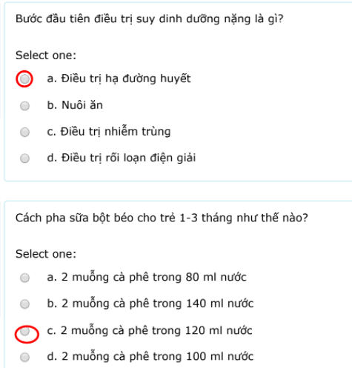

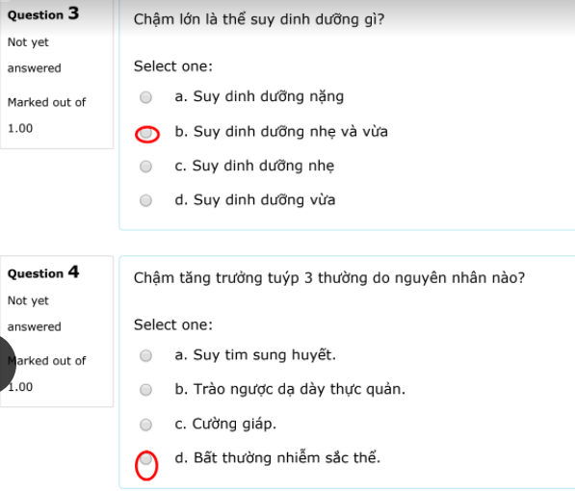

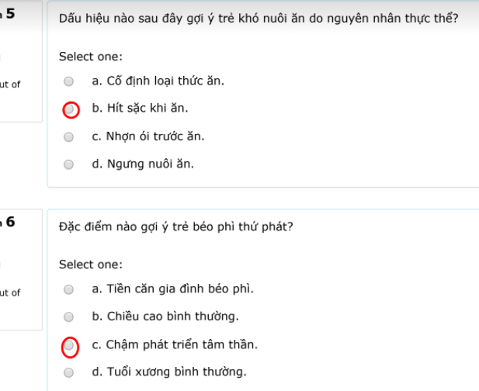

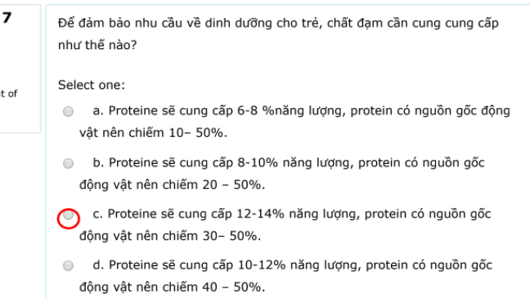

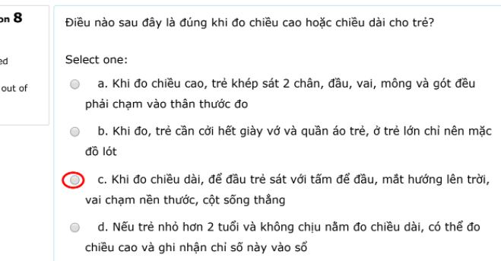

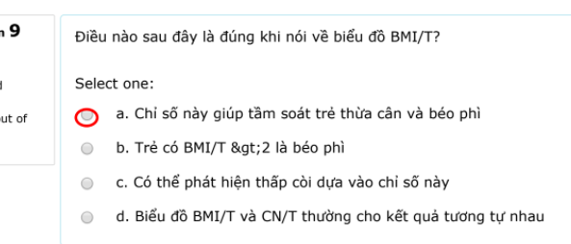

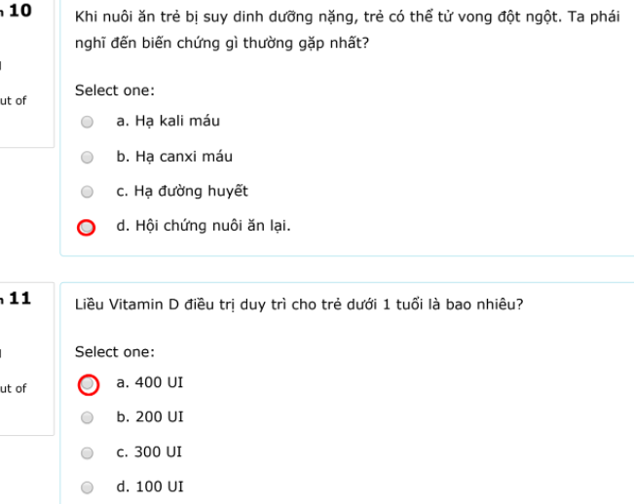

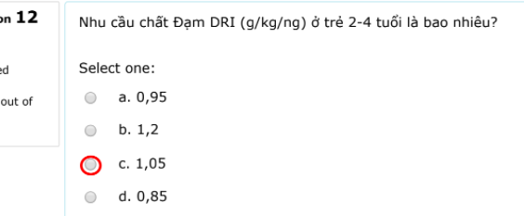

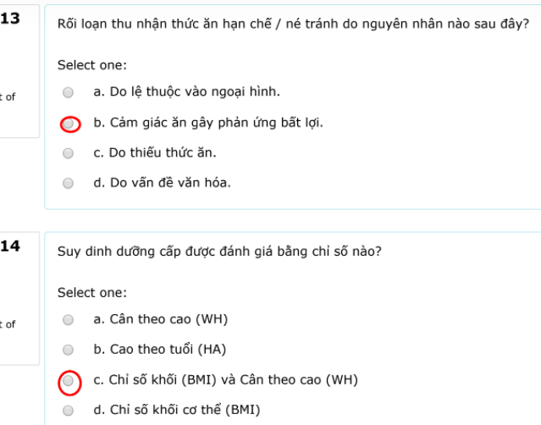

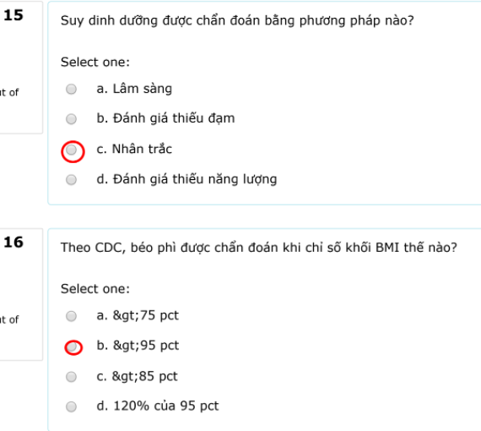

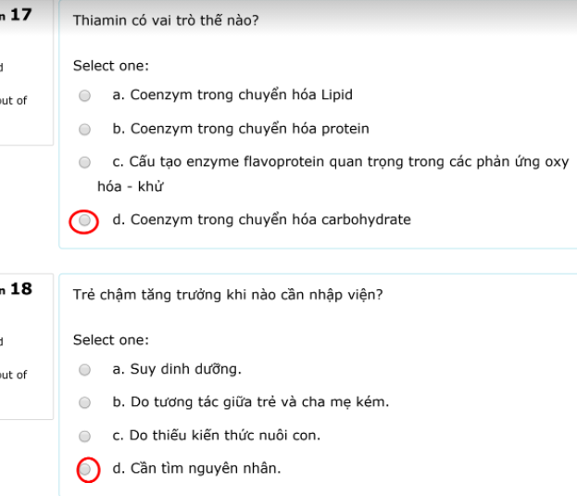

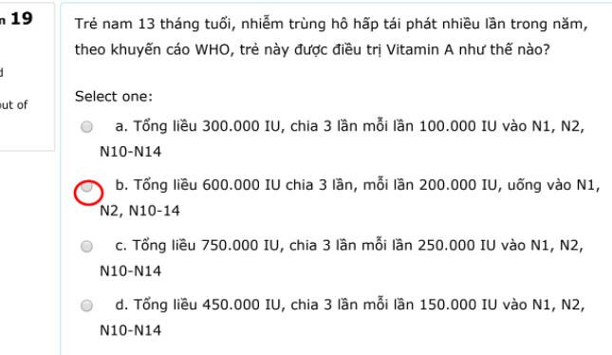

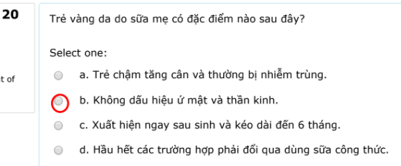



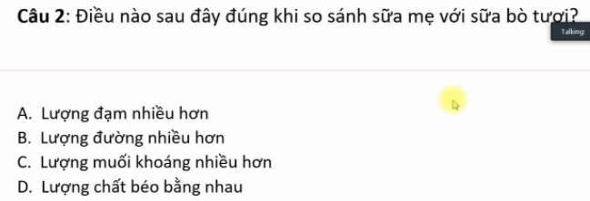

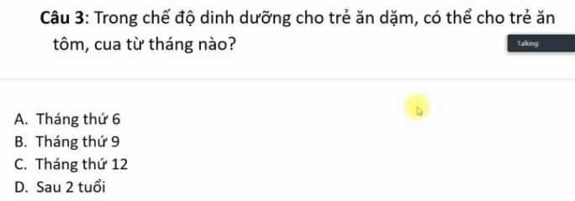



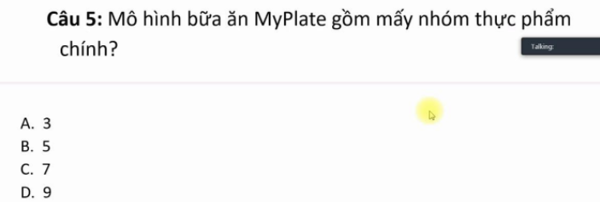

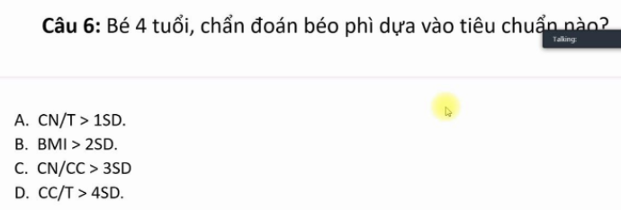

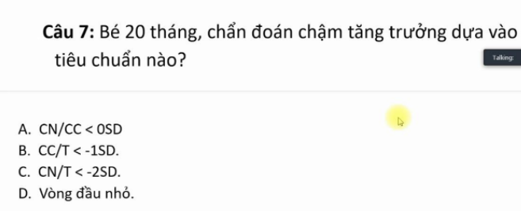

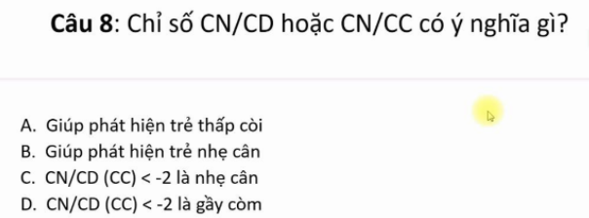

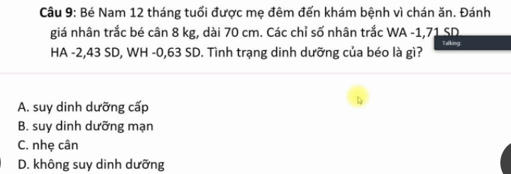

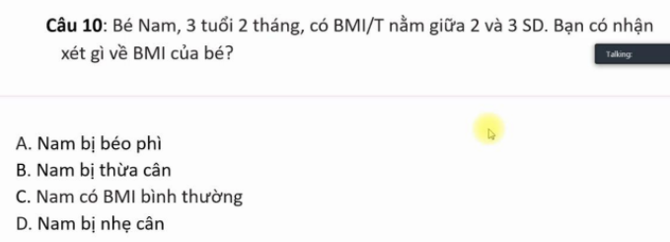

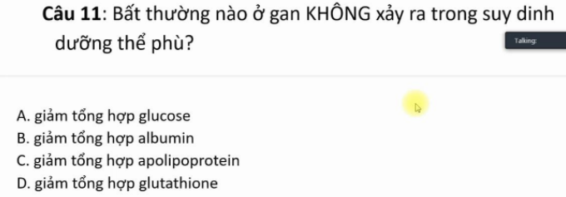



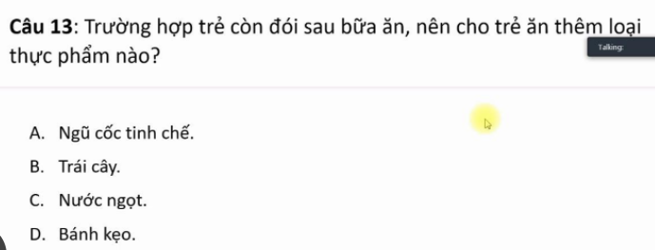

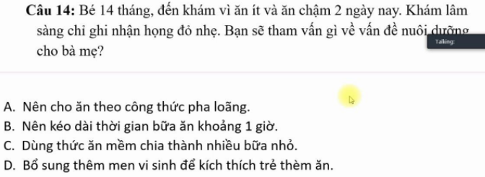



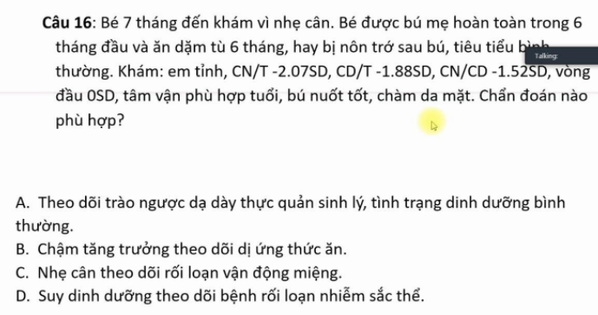

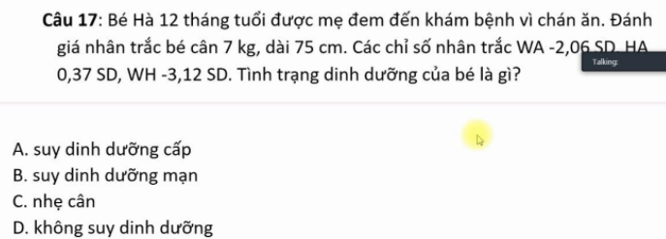

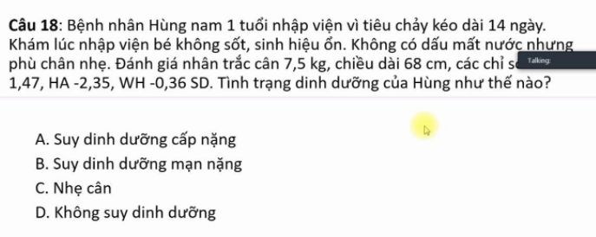

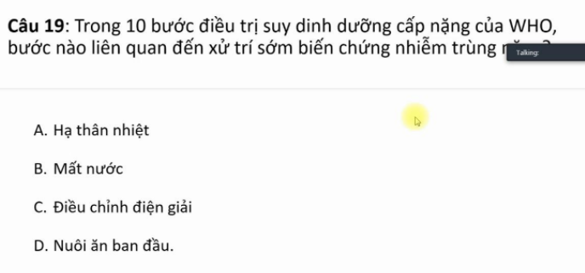

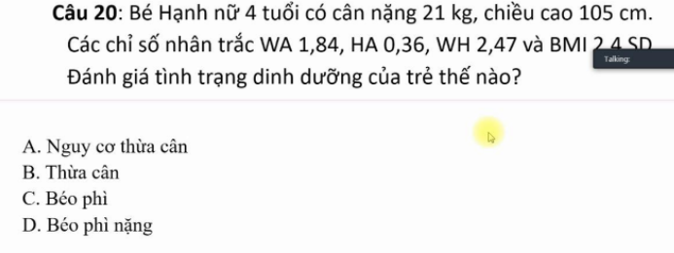

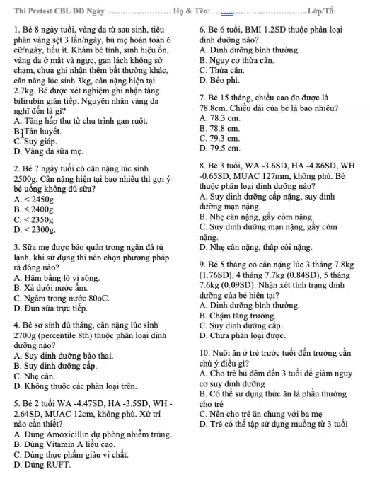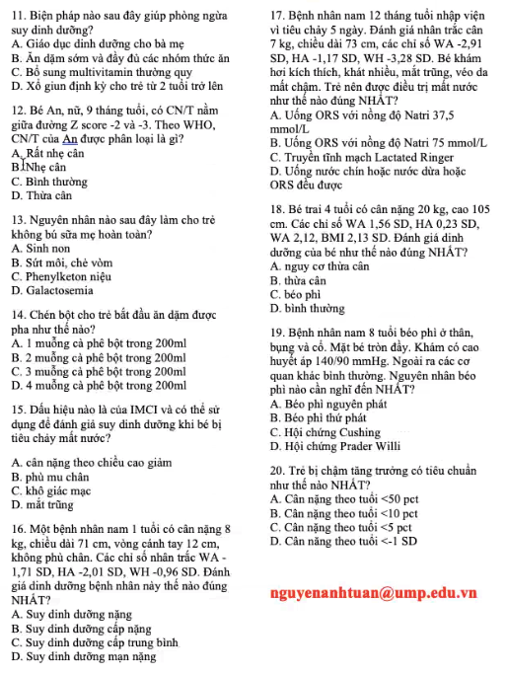

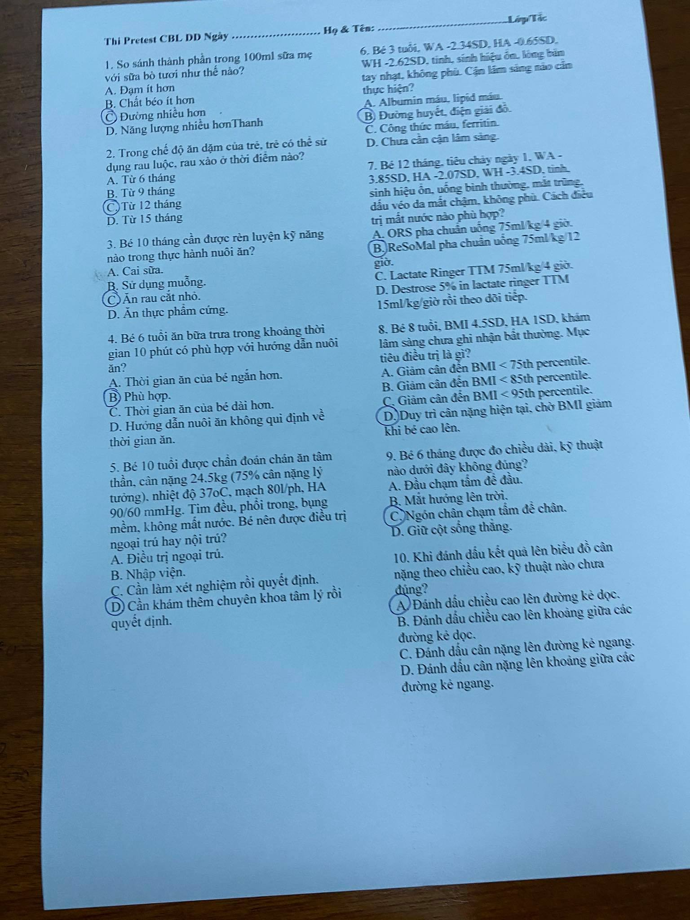

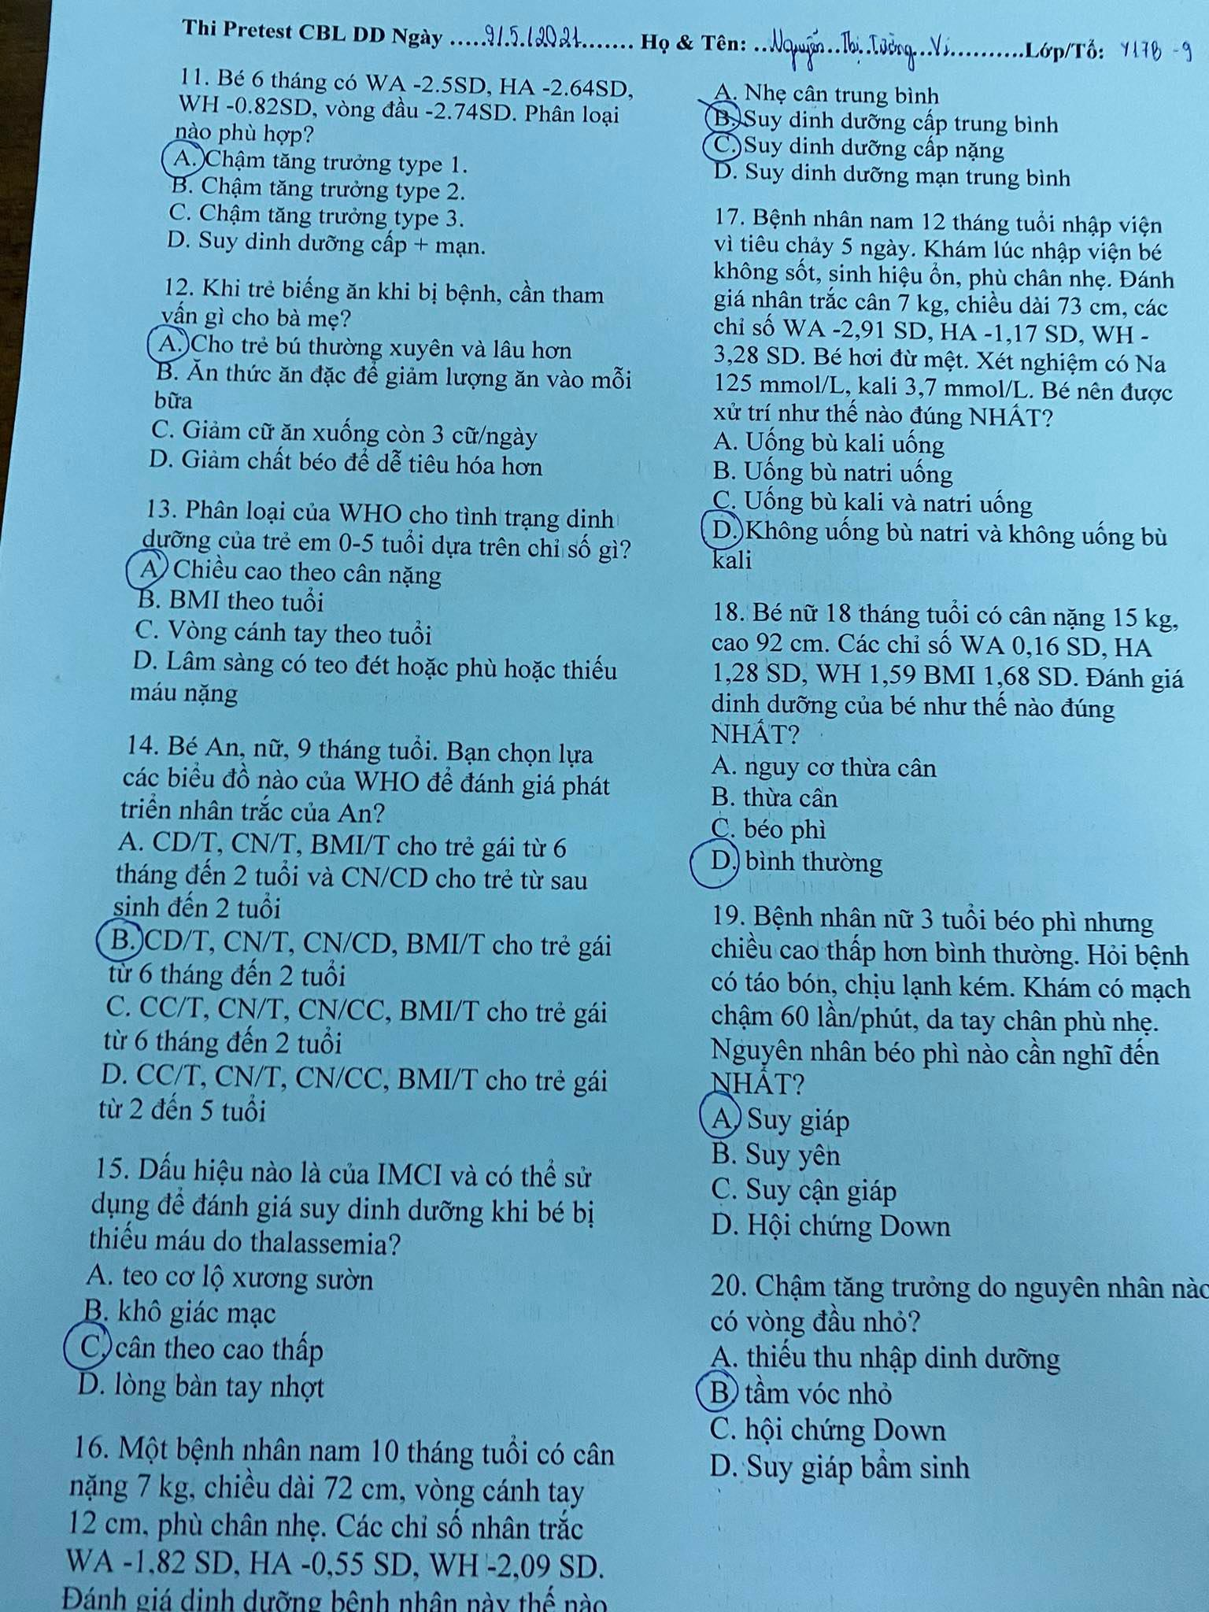

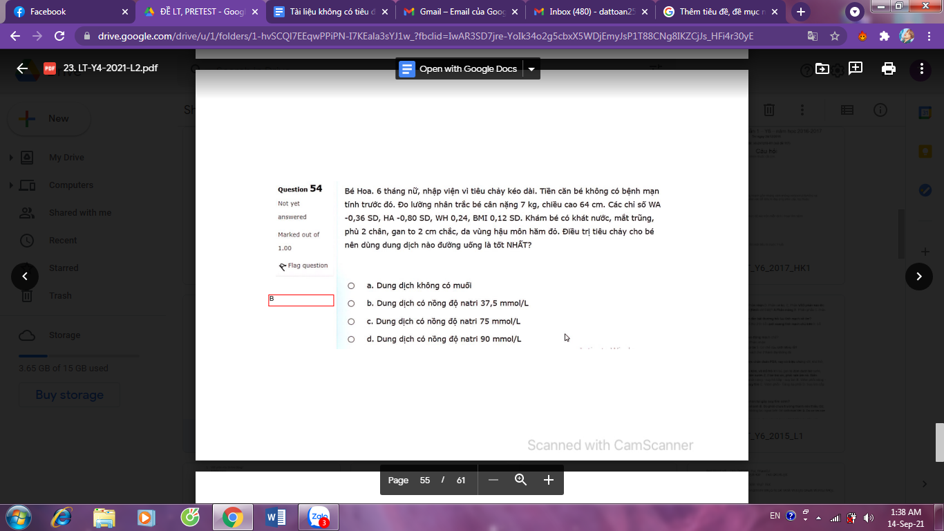

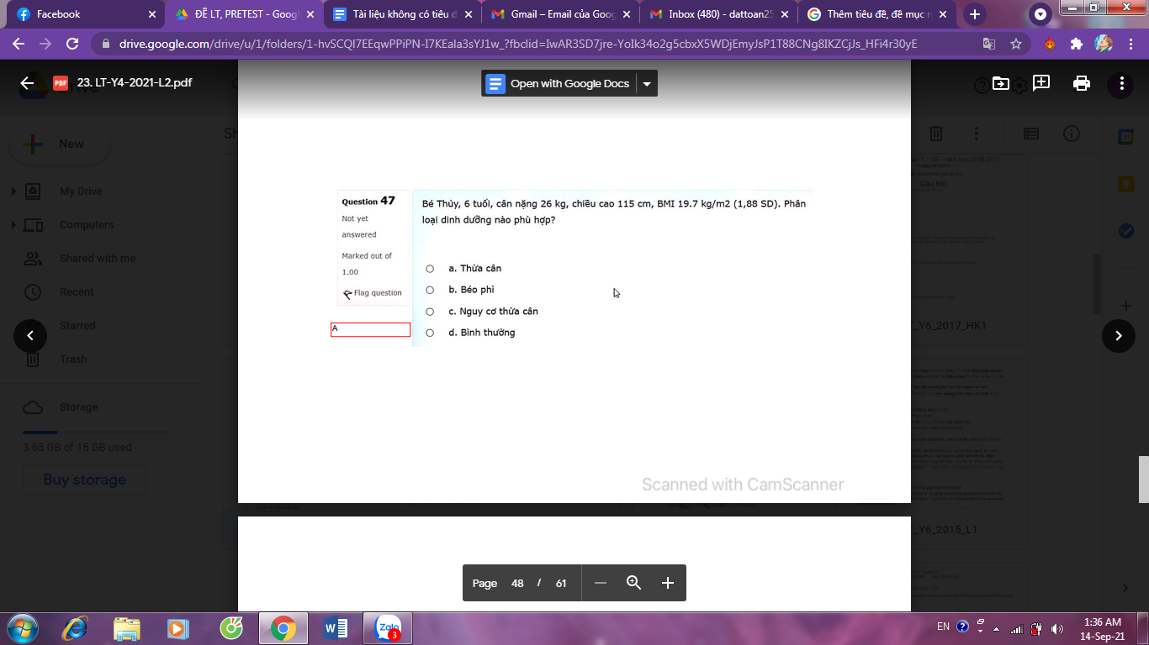

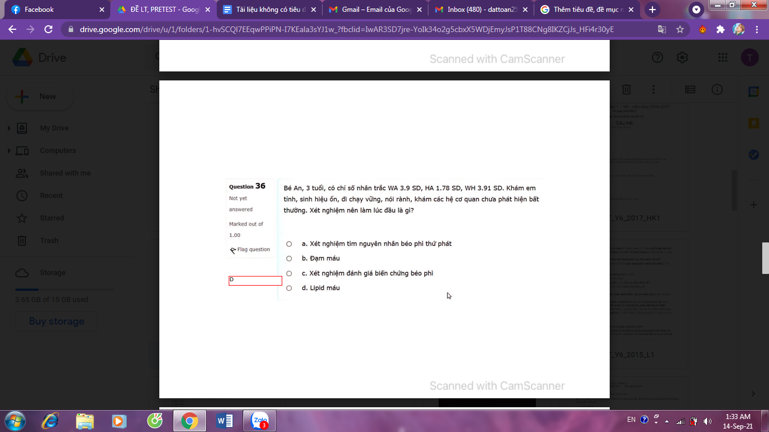

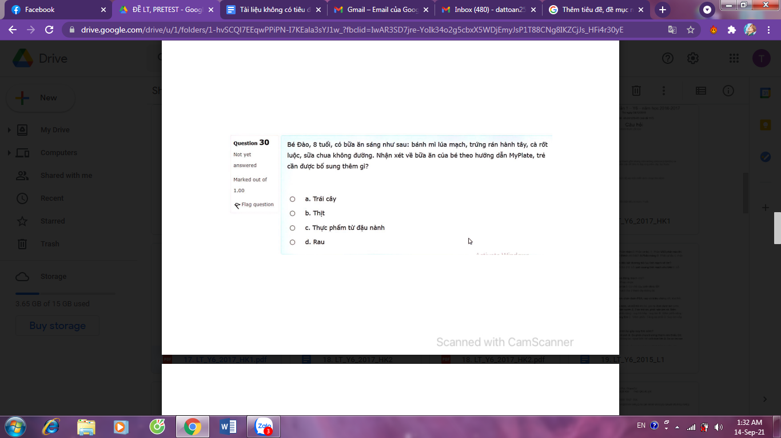

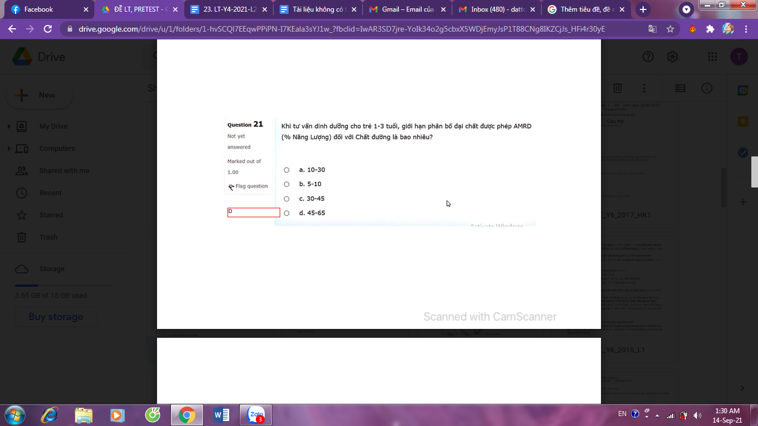

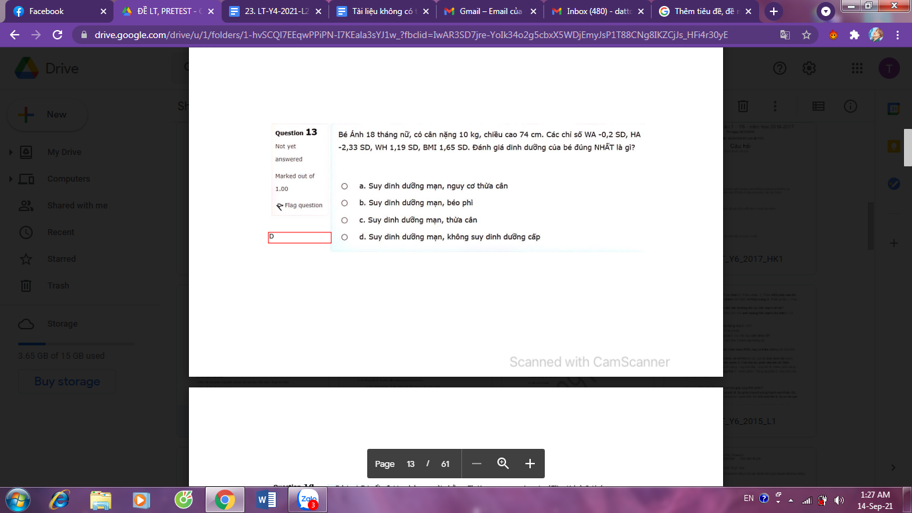

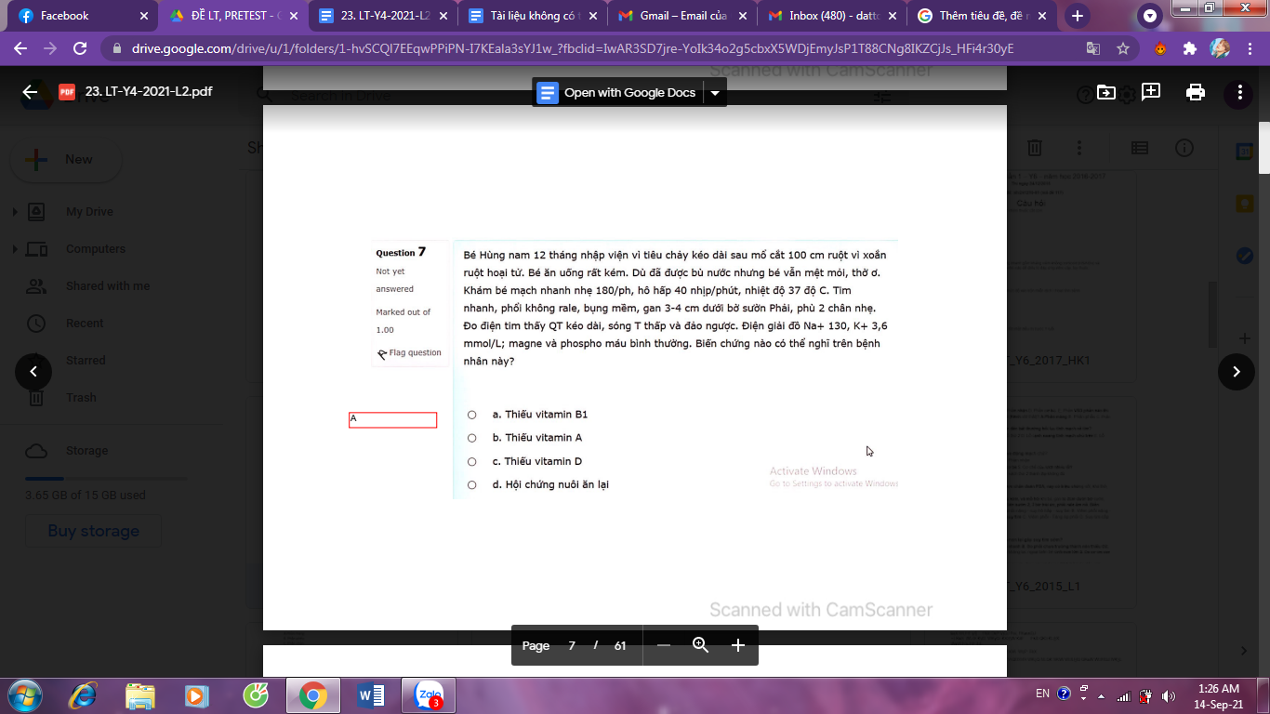

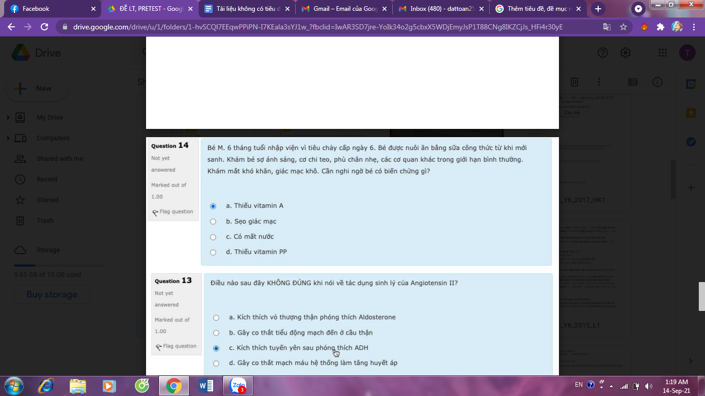

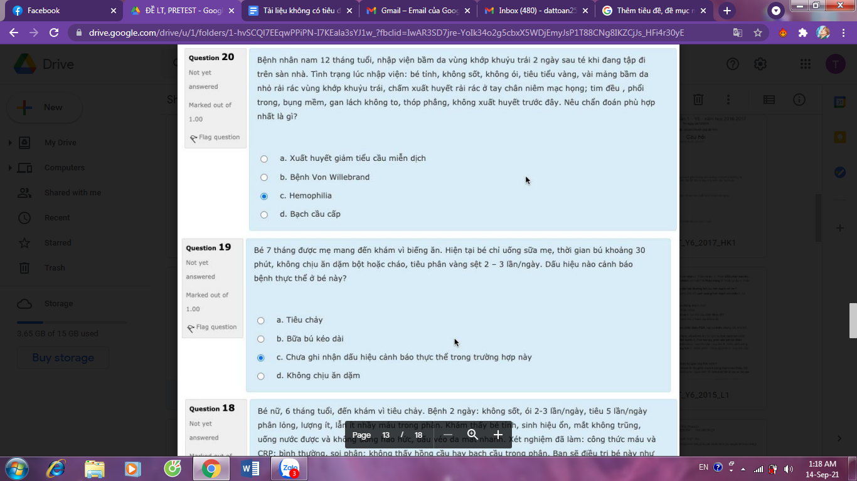

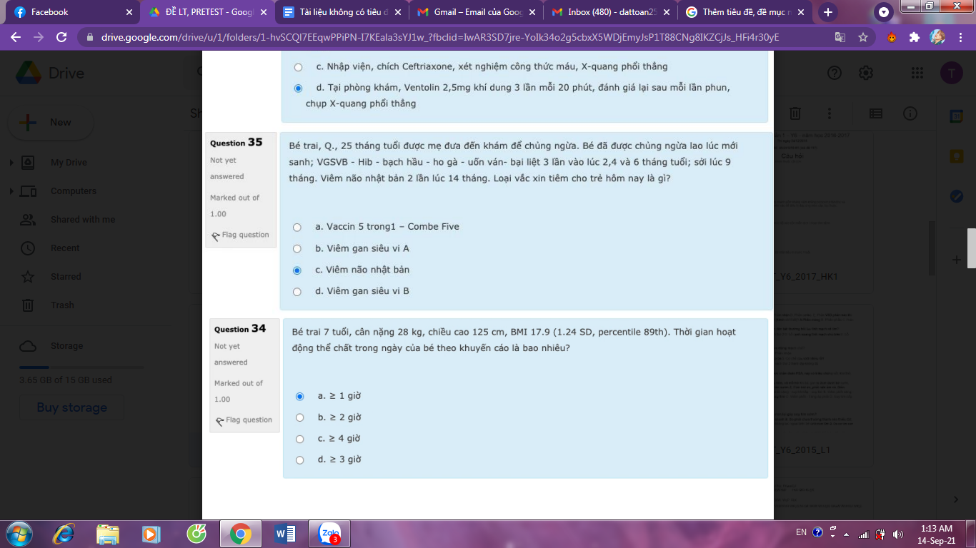

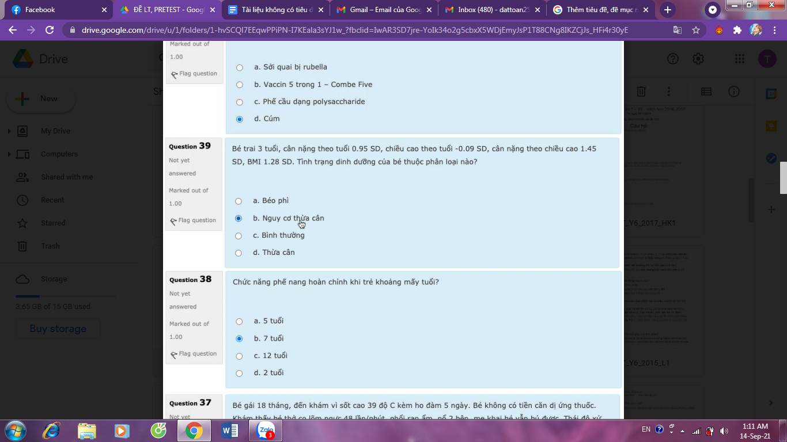

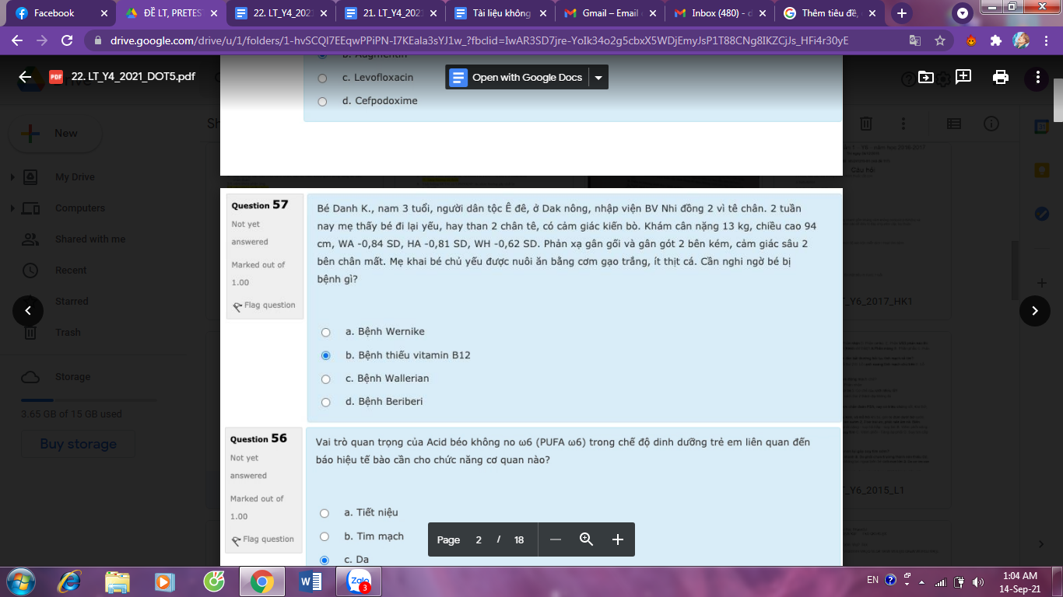

Trẻ 15 tháng WH 2.43SD, chẩn đoán? Thừa cân hay béo phì?

Trẻ 4 tuổi WH 2.56 SD chẩn đoán (thừa cân hay béo phì)?

HA -2.43SD suy dinh dưỡng mạn.

